GUIDE PRATIQUE
Dessiner des amorces PCR pour rechercher un variant
De la séquence de référence au chromatogramme : règles, paramètres, pièges et outils, de A à Z
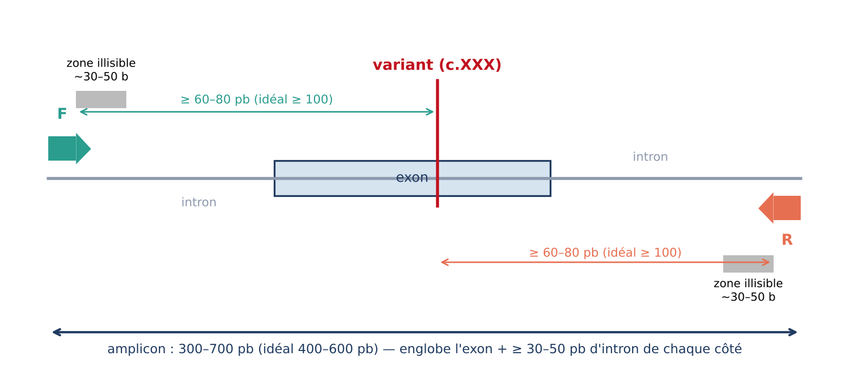
Public : étudiants de Licence 3 / Master 1
Couvre : PCR + séquençage Sanger (en détail), ARMS, TaqMan, HRM, PCR-RFLP
Outils : UCSC, Ensembl, NCBI Primer-BLAST, Primer3Plus, In-Silico PCR, IDT OligoAnalyzer, gnomAD / dbSNP, SNPCheck
Version : octobre 2026

Sommaire

Avant-propos : comment utiliser ce guide
Ce document est un guide complet, de A à Z, pour dessiner des amorces (primers) de PCR destinées à rechercher un variant précis dans l'ADN génomique humain : une substitution (SNV), une petite insertion ou délétion, connue à l'avance (par exemple BRAF c.1799T>A, p.Val600Glu) ou recherchée dans une région donnée. Il s'adresse à des étudiants de Licence 3 / Master 1 qui connaissent la structure de l'ADN et le principe de la PCR, mais qui n'ont jamais dessiné d'amorces eux-mêmes.
Le fil conducteur est l'approche la plus répandue en laboratoire : amplifier la région du variant par PCR, puis la séquencer par la méthode de Sanger. Les autres stratégies de génotypage d'un variant connu (PCR allèle-spécifique ARMS, sondes TaqMan, analyse de fusion haute résolution HRM, PCR-RFLP) sont traitées dans la Partie V, car leurs règles de design diffèrent sur des points importants.

Organisation
Partie | Contenu | Questions auxquelles elle répond
I. Comprendre | Rappels : PCR, brins, orientation des amorces, nomenclature des variants | Qu'est-ce qu'une amorce ? Pourquoi « 5′→3′ » est-il si important ? Comment désigner un variant sans ambiguïté ?
II. Le dictionnaire | Chaque paramètre expliqué : longueur, %GC, Tm, Ta, ΔG, épingles, dimères, extrémité 3′, répétitions, SNP, spécificité, amplicon | Que veut dire chaque chiffre affiché par un logiciel, et quelle valeur viser ?
III. La méthode A→Z | Les 9 étapes, de la définition du variant à la validation au laboratoire | Dans quel ordre faire les choses ? Que vérifier à chaque étape ?
IV. Les outils | UCSC, Ensembl, Primer-BLAST, Primer3Plus, In-Silico PCR, OligoAnalyzer, dbSNP/gnomAD, SNPCheck | Quel outil pour quoi ? Que cocher, que ne pas cocher ?
V. Autres stratégies | ARMS, TaqMan, HRM, PCR-RFLP, NGS : règles spécifiques | Comment adapter le design quand on ne séquence pas ?
VI. Dépannage et check-lists | Tableau des problèmes, erreurs classiques, check-list avant commande, glossaire, références | Pourquoi ma PCR ne marche pas ? Ai-je oublié quelque chose ?

Les encadrés
Quatre types d'encadrés reviennent dans tout le document. Ils sont pensés pour être repris directement dans le diaporama :
À RETENIR
Les règles essentielles d'une section, en une ou deux phrases : c'est le texte de la diapositive-bilan.

PIÈGE CLASSIQUE
Une erreur fréquente, ses conséquences et comment l'éviter.

ASTUCE
Un conseil pratique issu de la paillasse ou de l'utilisation des logiciels.

IDÉE DE SLIDE
Une proposition de mise en page pour transformer la section en diapositive (titre, visuel, message).

Remarque importante sur les valeurs numériques. Les valeurs « cibles » données ici (longueur, Tm, %GC, seuils de ΔG…) sont des consensus tirés des recommandations des fabricants et de la littérature. Ce sont des règles d'ingénierie, pas des lois de la nature : une amorce qui en enfreint une peut parfaitement fonctionner, et une amorce qui les respecte toutes peut échouer. Ces règles servent à maximiser la probabilité de succès dès le premier essai ; seule la validation expérimentale (Partie III, étape 9) tranche.
Les valeurs de Tm et de ΔG citées dans les exemples ont été calculées avec primer3 (le moteur de Primer3 et de Primer-BLAST, méthode du plus proche voisin de SantaLucia 1998) dans les conditions standard Na⁺ 50 mM, Mg²⁺ 1,5 mM, dNTP 0,6 mM, amorce 250 nM, sauf mention contraire. Les séquences des schémas sont pédagogiques (inventées pour illustrer un phénomène) : elles ne correspondent pas à des amorces validées.
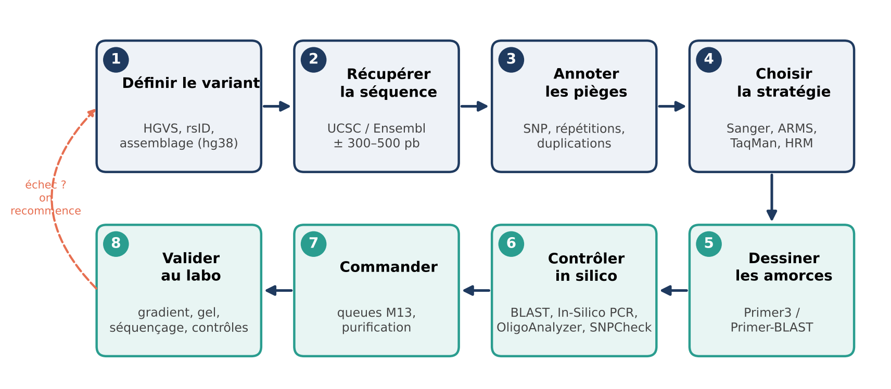
Figure 1 – Vue d'ensemble : les 8 grandes étapes du design d'amorces pour la recherche d'un variant. La boucle rappelle qu'un échec au laboratoire renvoie au début, pas seulement à l'étape 5.

Partie I – Comprendre : les bases indispensables

1. Pourquoi le design des amorces décide de tout
Une amorce est un court oligonucléotide simple brin (en général 18 à 25 nucléotides) complémentaire d'une séquence de l'ADN matrice. Elle fournit à l'ADN polymérase l'extrémité 3′-OH libre dont celle-ci a besoin pour commencer la synthèse, car aucune ADN polymérase ne sait démarrer une chaîne à partir de rien. En PCR, deux amorces encadrent la région à amplifier : c'est leur position qui définit le produit (l'amplicon) ; c'est leur séquence qui détermine où et avec quelle efficacité elles se fixent.
Une mauvaise amorce ne conduit pas seulement à « une PCR qui ne marche pas ». On distingue trois niveaux d'échec, du plus visible au plus dangereux :
Type d'échec | Ce qu'on observe | Cause typique | Gravité
Pas de produit | Gel vide, séquence absente | Tm trop basse ou trop haute, épingle stable, extrémité 3′ instable, région très riche en GC | Visible : on perd du temps et de l'argent
Produits non spécifiques | Plusieurs bandes, traînée, séquence « sale » illisible | Amorce dans une répétition, pseudogène, Ta trop basse, extrémité 3′ trop « collante » | Visible : souvent rattrapable par optimisation
Résultat FAUX | Une belle bande, une belle séquence… mais un génotype erroné | SNP sous une amorce (perte d'un allèle = allele dropout), amplification d'un pseudogène au lieu du gène | INVISIBLE : faux négatif ou faux positif, potentiellement rendu à un patient

Le troisième cas justifie à lui seul la rigueur de ce guide : en diagnostic moléculaire, une amorce posée sur un polymorphisme fréquent peut faire apparaître un patient hétérozygote comme homozygote, ou masquer complètement une mutation pathogène. Le gel ne vous préviendra pas.
À RETENIR
Une bonne paire d'amorces est spécifique (un seul produit, au bon endroit du génome), efficace (elle s'hybride et s'allonge bien à la température choisie), robuste (elle tolère de petites variations de conditions) et fidèle aux deux allèles (aucun polymorphisme sous les amorces).

2. Rappels sur la PCR
La PCR (Polymerase Chain Reaction) répète environ 30 à 40 fois un cycle de trois étapes. À chaque cycle, la quantité de la séquence cible est en théorie doublée (2³⁰ ≈ 10⁹ copies après 30 cycles).
Étape | Température typique | Durée typique | Ce qui se passe | Lien avec le design
Dénaturation | 94–98 °C | 15–30 s | Les deux brins de l'ADN se séparent | Les régions très riches en GC se dénaturent mal → difficile à amplifier
Hybridation (annealing) | 50–68 °C (= Ta) | 15–30 s | Les amorces se fixent sur leurs séquences complémentaires | La Ta dépend de la Tm des amorces : c'est LE paramètre lié au design
Élongation | 72 °C (Taq) | ~1 min/kb (Taq), 15–30 s/kb (enzymes rapides) | La polymérase allonge les amorces dans le sens 5′→3′ | La taille de l'amplicon fixe la durée d'élongation

2.1 Composition type d'une réaction
Composant | Concentration finale typique | Remarque pour le design
Tampon | 1× | Contient en général KCl ou (NH₄)₂SO₄ : ce sont les cations monovalents (~50 mM) à renseigner dans les logiciels
MgCl₂ | 1,5–2,5 mM | Le Mg²⁺ stabilise fortement les duplex : il augmente la Tm. À renseigner dans le logiciel (« divalent cations »)
dNTP | 0,2 mM de chacun (soit 0,8 mM au total) | Les dNTP chélatent le Mg²⁺ : le logiciel en tient compte (« dNTP concentration » = total, 0,6–0,8 mM)
Amorces | 0,1–0,5 µM chacune (souvent 0,2–0,4) | La Tm calculée dépend de la concentration d'amorce (« oligo concentration »)
ADN polymérase | 0,5–1,25 U / 25 µL | Taq standard ou « hot-start » ; enzymes haute-fidélité : règles de Ta différentes (section 8)
ADN génomique | 10–50 ng / 25 µL | Trop d'ADN favorise les produits non spécifiques

3. Brins, orientation et sens des amorces
L'ADN est antiparallèle : un brin va de 5′ vers 3′, son complémentaire de 3′ vers 5′. Toutes les séquences s'écrivent par convention de 5′ vers 3′, y compris les amorces. La polymérase ne sait ajouter des nucléotides qu'à l'extrémité 3′ d'une chaîne existante.
Par convention, on appelle :
- Amorce sens (forward, F) : elle a la même séquence que le brin affiché (le brin « + » du génome, ou le brin codant si l'on travaille sur un gène). Elle s'hybride sur le brin complémentaire et pointe vers la droite, c'est-à-dire vers le variant.
- Amorce anti-sens (reverse, R) : c'est le complément inverse (reverse complement) d'une séquence située en aval (à droite) du variant. Elle s'hybride sur le brin affiché et pointe vers la gauche.
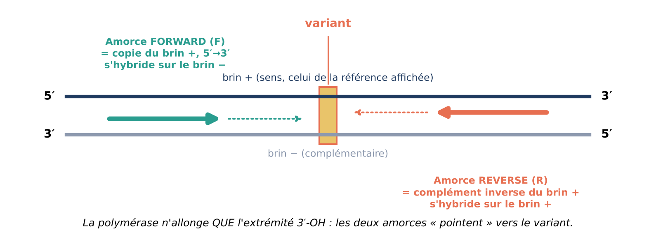
Figure 2 – Orientation des amorces. F recopie le brin + ; R est le complément inverse du brin +. Les deux extrémités 3′ « regardent » le variant ; la polymérase allonge dans le sens des flèches pointillées.
EXEMPLE
Séquence du brin + à droite du variant : 5′-…GCTGATTCCAGTCAGAACTG…-3′. On veut une amorce R sur GCTGATTCCAGTCAGAACTG.
1) Complément (A↔T, G↔C) : CGACTAAGGTCAGTCTTGAC ; 2) on lit à l'envers : 5′-CAGTTCTGACTGGAATCAGC-3′. C'est cette séquence que l'on commande.
Vérification : le complément inverse du complément inverse redonne la séquence de départ.

PIÈGE CLASSIQUE
Commander pour R la séquence du brin + telle quelle (sans complément inverse), ou seulement son complément (sans inversion). Les deux erreurs donnent une amorce qui ne pointe pas vers la cible : aucun produit. Faites toujours le complément inverse avec un outil (Primer3, SnapGene, Benchling, « Reverse Complement » de bioinformatics.org) et vérifiez la paire par In-Silico PCR (Partie IV).

4. Désigner un variant sans ambiguïté
Avant de dessiner quoi que ce soit, il faut savoir exactement où se trouve le variant. Un même variant possède plusieurs « noms » ; les confondre est la première source d'erreur.
Notation | Exemple (BRAF V600E) | Signification | Piège
HGVS codant (c.) | NM_004333.6:c.1799T>A | Position 1799 dans la séquence codante du transcrit, A du codon ATG = c.1 | Dépend du transcrit ET de sa version : toujours noter l'accession complète (idéalement le transcrit MANE Select)
HGVS protéique (p.) | p.(Val600Glu), « V600E » | Conséquence sur la protéine | Ne permet pas de retrouver la base exacte (plusieurs codons possibles)
HGVS génomique (g.) | NC_000007.14:g.140753336A>T | Position sur le chromosome (ici le chr7 de GRCh38) | Exprimé sur le brin + : peut différer de la notation c. (voir ci-dessous)
Coordonnées navigateur | chr7:140,753,336 (hg38)  chr7:140,453,136 (hg19) | Position dans un assemblage donné | Les coordonnées CHANGENT entre GRCh37/hg19 et GRCh38/hg38
Identifiant dbSNP | rs113488022 | Identifiant stable, indépendant de l'assemblage | Un rs peut regrouper plusieurs allèles alternatifs

Deux pièges méritent une attention particulière :
- L'assemblage du génome. GRCh37 (hg19) et GRCh38 (hg38) n'ont pas les mêmes coordonnées. Une position copiée depuis un article de 2012 (hg19) et collée dans un navigateur réglé sur hg38 tombe… ailleurs. Vérifiez toujours l'assemblage en haut de la page de l'outil, et préférez les identifiants indépendants (rsID, HGVS avec accession).
- Le brin du gène. BRAF est codé sur le brin − du chromosome 7. Le variant c.1799T>A (sur le brin codant) se lit donc A>T sur le brin + affiché par les navigateurs (g.140753336A>T). Si vous cherchez un « T » à cette position dans UCSC, vous trouverez un « A » et croirez à tort vous être trompé de position. Pour un gène sur le brin −, cochez « Reverse complement » lors de l'export de séquence si vous voulez lire dans le sens du gène.
À RETENIR
Notez pour chaque variant : gène, transcrit (accession.version), notation c., notation p., rsID, assemblage et coordonnée génomique, brin du gène. Ces sept informations évitent 90 % des erreurs de position.

IDÉE DE SLIDE
Titre : « Un variant, cinq noms ». Visuel : le tableau ci-dessus réduit à BRAF V600E, avec une flèche « brin − » pour expliquer T>A ↔ A>T.

Partie II – Le dictionnaire : ce que signifie chaque paramètre
Cette partie explique, paramètre par paramètre, ce que mesure chaque valeur affichée par les logiciels, pourquoi elle compte, quelle valeur viser et comment la vérifier. Le tableau de synthèse est à la fin (section 16).

5. Longueur de l'amorce
Définition. Nombre de nucléotides de la partie de l'amorce qui s'hybride à la cible (sans compter une éventuelle « queue » ajoutée en 5′, voir étape 8).
Pourquoi c'est important. La longueur gouverne à la fois la spécificité et la Tm. Le génome humain compte environ 3,1 × 10⁹ pb. Une séquence de 16 nt apparaît par hasard environ une fois tous les 4¹⁶ ≈ 4,3 × 10⁹ pb, soit à peu près une fois par génome et par brin : c'est trop juste. À 18–20 nt (4²⁰ ≈ 10¹²), une séquence aléatoire est statistiquement unique. Au-delà de 25–30 nt, l'amorce gagne peu en spécificité mais tolère davantage les mésappariements (une amorce longue reste fixée même si quelques bases ne s'apparient pas), elle forme plus facilement des structures secondaires et coûte plus cher.
Valeur cible : 18–25 nt, idéalement 20–22 nt. On ajuste la longueur pour atteindre la Tm visée : on allonge une amorce riche en A/T, on raccourcit une amorce riche en G/C.
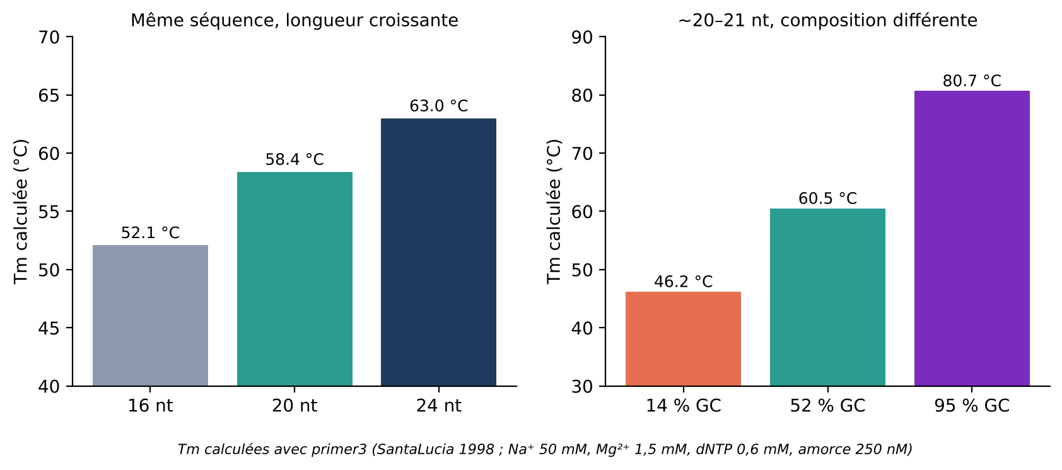
Figure 3 – Influence de la longueur et de la composition sur la Tm (valeurs calculées). À gauche : ajouter 4 nt fait gagner ~5 °C. À droite : à longueur égale, la Tm varie de plus de 30 °C selon la richesse en GC.

6. Pourcentage de GC (%GC)
Définition. Proportion de G et de C dans l'amorce : %GC = (nombre de G + nombre de C) / longueur × 100.
Pourquoi c'est important. Une paire G·C forme trois liaisons hydrogène et surtout des interactions d'empilement plus fortes qu'une paire A·T (deux liaisons hydrogène). Une amorce riche en GC est donc plus stable : Tm plus élevée, mais aussi plus de risque de s'hybrider partiellement à des sites non spécifiques et de former des structures secondaires. Une amorce pauvre en GC est instable : il faut l'allonger beaucoup pour obtenir une Tm correcte.
Valeur cible : 40–60 % (acceptable 35–65 %). Les G et C doivent être répartis le long de l'amorce : évitez les blocs (GGGCGGC) comme les déserts (ATTTATAA).
ASTUCE
Si la région du variant est très riche en GC (îlots CpG, premiers exons, promoteurs), vous ne trouverez pas d'amorce à 60 % de GC. Acceptez 65–70 %, visez une Tm plus haute (62–65 °C) et prévoyez des additifs (DMSO 3–5 %, bétaïne 1 M) ou une polymérase/tampon « GC-rich ».

7. Tm – température de fusion (melting temperature)

7.1 Définition
La Tm est la température à laquelle 50 % des amorces sont hybridées à leur séquence complémentaire et 50 % sont libres (simple brin). En dessous de la Tm, la majorité des amorces sont fixées ; au-dessus, la majorité sont décrochées. Ce n'est pas une température « de travail » : c'est une mesure de la stabilité du duplex amorce/cible.
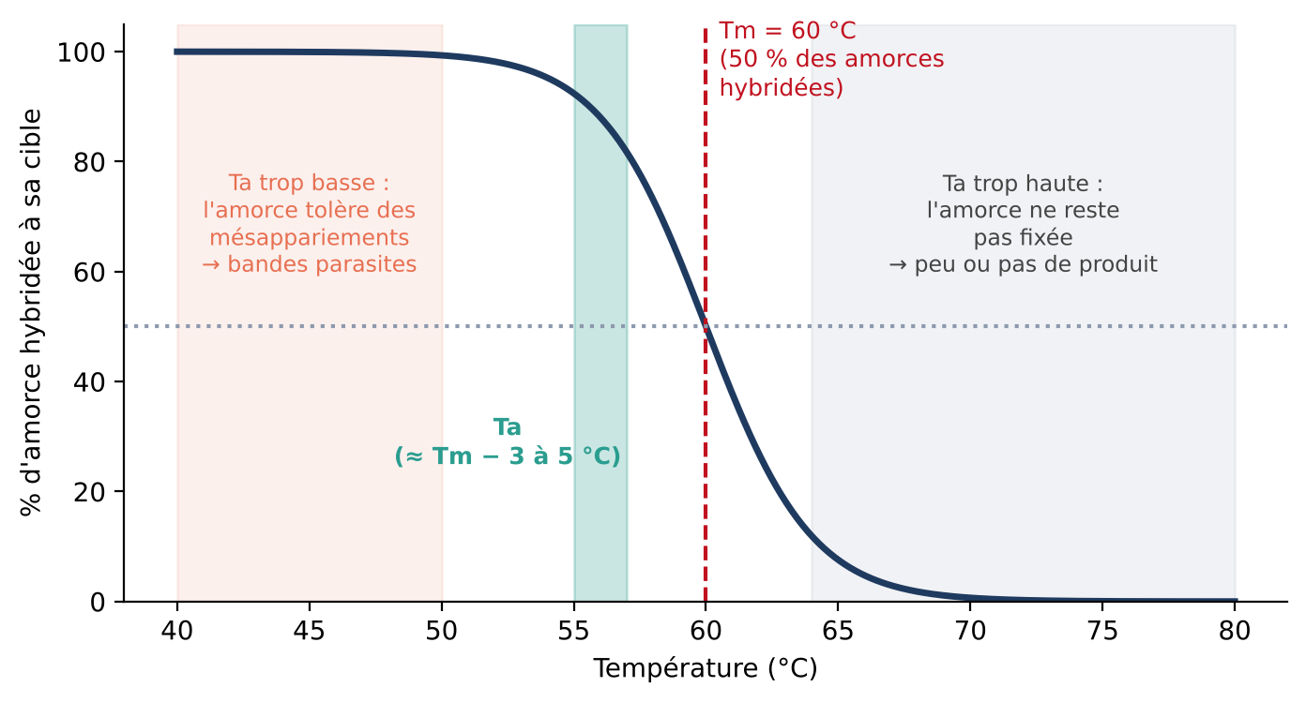
Figure 4 – Courbe de fusion théorique d'une amorce de Tm 60 °C. La Ta (température d'hybridation du programme PCR) se place quelques degrés sous la Tm : assez bas pour que l'amorce se fixe, assez haut pour qu'elle ne tolère pas les mésappariements.

7.2 Comment la Tm est calculée
Il existe plusieurs formules, de précision très inégale. Pour la même amorce de 21 nt (CTGAGGTCAAGCTGATTCCAG, 52 % GC), on obtient :
Méthode | Formule | Résultat | Commentaire
Règle de Wallace | Tm = 2 × (A+T) + 4 × (G+C) | 64 °C | Valable seulement pour les oligos < 14 nt en conditions de membrane. À NE PAS utiliser pour des amorces de PCR.
Formule « de base » (%GC) | Tm = 64,9 + 41 × (G+C − 16,4) / N | 54.4 °C | Ignore l'ordre des bases et les sels : approximative.
Plus proche voisin (nearest-neighbor, SantaLucia 1998) | Tm = ΔH° / (ΔS° + R·ln C) − 273,15, avec ΔH° et ΔS° sommés sur chaque paire de bases adjacentes, + correction pour Na⁺, Mg²⁺, dNTP | 60.5 °C | La référence actuelle, utilisée par Primer3, Primer-BLAST, OligoAnalyzer. À utiliser.

Soit un écart de 10 °C entre méthodes pour la même séquence. Le modèle du plus proche voisin tient compte du fait que la stabilité dépend des paires de bases voisines (l'empilement GC/GC est bien plus stable que AT/TA), et pas seulement du nombre de G et de C.

7.3 La Tm dépend des conditions de la réaction
La Tm n'est pas une propriété de la seule séquence : elle dépend de la concentration en sels, en Mg²⁺ et en amorce. Pour la même amorce (GCTGATTCCAGTCAGAACTG) :
Conditions (Na⁺ 50 mM partout) | Tm calculée
Sans Mg²⁺, amorce 50 nM | 52.6 °C
Mg²⁺ 1,5 mM, amorce 50 nM | 58.4 °C
Mg²⁺ 1,5 mM, amorce 250 nM | 60.5 °C
Mg²⁺ 3 mM, amorce 250 nM | 62.4 °C
Mg²⁺ 1,5 mM, amorce 1 µM | 62.4 °C

C'est pourquoi deux logiciels donnent souvent deux Tm différentes pour la même amorce (écarts de 2 à 5 °C fréquents) : ils n'utilisent pas les mêmes paramètres par défaut. Conséquences pratiques :
- Comparez des Tm calculées avec le même outil et les mêmes paramètres. Une Tm « 60 °C » n'a de sens que si l'on sait comment elle a été calculée.
- Renseignez vos vraies conditions (Mg²⁺, dNTP, concentration d'amorce) dans l'outil quand c'est possible.
- Ce qui compte surtout est la différence de Tm entre F et R et la Ta trouvée expérimentalement.

7.4 Valeurs cibles
- Tm de chaque amorce : 58–62 °C (optimum 60 °C) avec le modèle du plus proche voisin (55–65 °C acceptable).
- Différence de Tm entre F et R (ΔTm) : ≤ 2 °C, au maximum 3 °C. Si l'écart est grand, la Ta adaptée à l'amorce la plus stable est trop élevée pour l'autre (peu de produit), ou la Ta adaptée à la moins stable laisse l'autre s'hybrider n'importe où (produits parasites).
À RETENIR
La Tm mesure la stabilité de l'amorce sur sa cible. Visez 60 ± 2 °C (méthode du plus proche voisin) et moins de 2–3 °C d'écart entre F et R. Ne comparez jamais des Tm issues d'outils différents.

8. Ta – température d'hybridation (annealing temperature)

8.1 Définition et différence avec la Tm
La Ta est la température réglée sur le thermocycleur pendant l'étape d'hybridation. La Tm est une propriété calculée de l'amorce ; la Ta est un choix expérimental. On les confond souvent : c'est une erreur classique.
Pourquoi c'est important. La Ta règle le compromis entre efficacité et spécificité :
- Ta trop basse : les amorces restent fixées même sur des séquences partiellement complémentaires → bandes parasites, traînées, dimères d'amorces.
- Ta trop haute : les amorces ne restent pas assez longtemps fixées pour être allongées → peu ou pas de produit.

8.2 Comment choisir la Ta
Approche | Règle | Quand l'utiliser
Règle simple | Ta ≈ Tm la plus basse des deux amorces − 3 à 5 °C | Taq standard, point de départ
Calculateur du fabricant | Ex. : NEB Tm Calculator, Thermo Tm Calculator (selon l'enzyme et le tampon) | Polymérases haute-fidélité (Q5, Phusion…) : leurs tampons stabilisent les duplex, la Ta conseillée est souvent égale ou SUPÉRIEURE à la Tm « classique » (ex. Tm + 3 °C pour Phusion)
Formule de Rychlik (1990) | Ta opt = 0,3 × Tm(amorce) + 0,7 × Tm(produit) − 14,9 | Approche plus fine qui tient compte de la stabilité de l'amplicon
Gradient de température | On teste en une seule PCR une gamme (ex. 54 → 66 °C) | TOUJOURS pour une nouvelle paire : c'est la seule vraie réponse
PCR « touchdown » | On démarre 5–10 °C au-dessus de la Ta, on baisse de 0,5–1 °C par cycle pendant 10–20 cycles, puis 20–25 cycles à la Ta finale | Paires difficiles ou multiplex : favorise le produit spécifique dès les premiers cycles

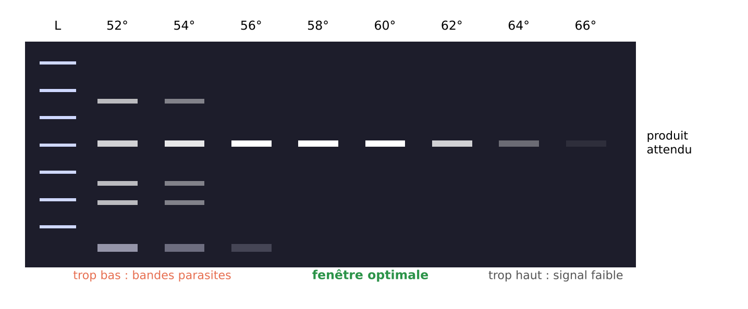
Figure 5 – Gradient de Ta (gel schématique). À basse température, bandes parasites et dimères ; à haute température, le produit spécifique disparaît. On choisit une Ta au milieu de la fenêtre où la bande est unique et intense (ici 58–60 °C).
PIÈGE CLASSIQUE
Régler la Ta à la Tm affichée par le logiciel « parce que c'est la température d'hybridation ». La Tm est le point où la moitié seulement des amorces est fixée : à cette température, la PCR est souvent peu efficace. Et inversement, régler une Ta de 50 °C « pour être sûr que ça marche » est la meilleure façon d'obtenir des produits non spécifiques.

9. ΔG : l'énergie libre, ou « la force d'une interaction »
Les logiciels expriment la stabilité des structures indésirables (épingles, dimères) par une énergie libre de Gibbs, ΔG, en kcal/mol. L'intuition à retenir :
- ΔG négatif = la structure se forme spontanément. Plus ΔG est négatif, plus la structure est stable et difficile à défaire.
- ΔG proche de 0 ou positif = structure instable, négligeable.
- Donc −2 kcal/mol est « meilleur » que −9 kcal/mol : on cherche des ΔG les moins négatifs possible pour les structures parasites.
Certains outils (Primer3 en mode thermodynamique, Primer-BLAST) expriment plutôt la stabilité d'une structure parasite par sa propre Tm : la température à laquelle la moitié des amorces adopte cette structure. La règle est alors simple : la Tm d'une épingle ou d'un dimère doit être nettement inférieure à la Ta (idéalement d'au moins 10 °C), sinon la structure existe encore au moment de l'hybridation et entre en compétition avec la cible.
Les ΔG dépendent de la température de référence choisie (souvent 37 °C) et des sels : comme pour la Tm, comparez des valeurs issues du même outil.

10. Les structures secondaires

10.1 Épingle à cheveux (hairpin)
Définition. Une épingle à cheveux se forme quand deux portions d'une même amorce sont complémentaires : l'amorce se replie sur elle-même, formant une tige (bases appariées) et une boucle (au moins 3 bases non appariées).
Pourquoi c'est un problème. Une amorce repliée n'est pas disponible pour s'hybrider à la cible. Pire, si l'épingle implique l'extrémité 3′, la polymérase peut allonger l'amorce sur elle-même : l'amorce est détruite et devient un produit parasite.
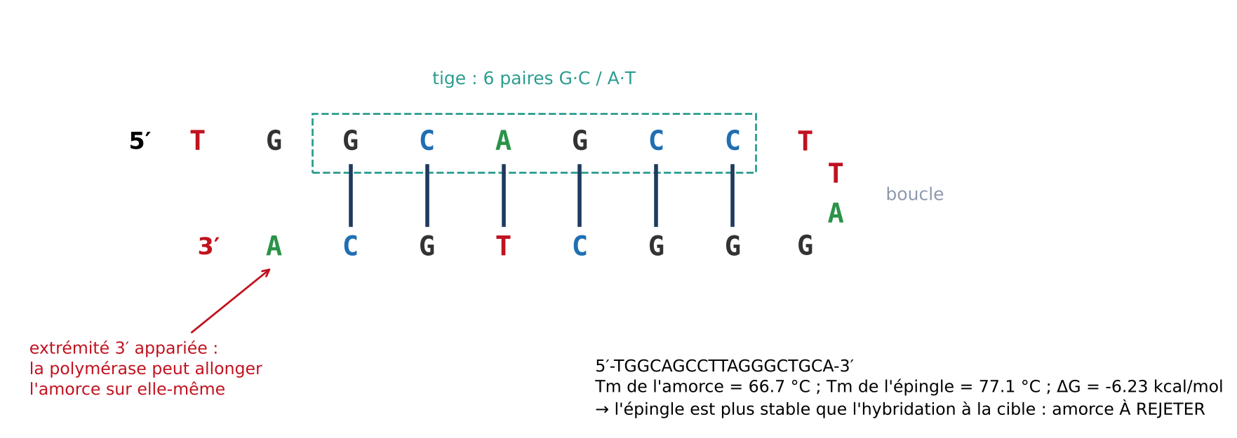
Figure 6 – Épingle à cheveux. Les 6 paires de la tige rendent la structure plus stable (Tm 77.1 °C) que l'hybridation de l'amorce à sa cible (Tm 66.7 °C) : cette amorce est inutilisable.
Seuils usuels :
- ΔG d'une épingle impliquant l'extrémité 3′ : > −2 kcal/mol ;
- ΔG d'une épingle interne (3′ libre) : > −3 kcal/mol ;
- ou, en mode Tm : Tm de l'épingle < Ta − 10 °C (et, en pratique, < 45–47 °C).
Une petite épingle de 3–4 paires A·T dont la Tm est de 30 °C est sans conséquence : à 58 °C, elle n'existe plus. Ne rejetez pas une amorce sur le seul mot « hairpin » : regardez sa stabilité.

10.2 Auto-dimère (self-dimer) et dimère croisé (cross-dimer / hétérodimère)
Définition. Un auto-dimère se forme quand deux copies de la même amorce s'hybrident entre elles ; un dimère croisé quand l'amorce F s'hybride à l'amorce R. Rappelons que les amorces sont en très large excès (≈ 10¹³ molécules par tube) : même une interaction faible finit par se produire.
Pourquoi c'est un problème. Si les extrémités 3′ sont appariées, la polymérase allonge chaque amorce en recopiant l'autre : on obtient un petit produit de 40–60 pb, le dimère d'amorces (primer-dimer), qui est ensuite amplifié de façon exponentielle. Il consomme amorces et réactifs, réduit le rendement du vrai produit, et apparaît comme une bande diffuse en bas du gel — y compris dans le témoin sans ADN (NTC), ce qui le distingue d'une contamination. En qPCR SYBR Green, il fausse la quantification.
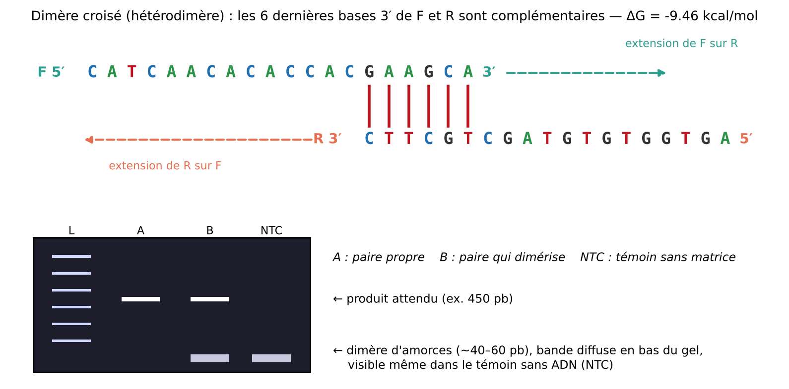
Figure 7 – Dimère croisé entre F et R : 6 bases complémentaires à l'extrémité 3′ suffisent à créer un dimère extensible (ΔG ≈ −9,5 kcal/mol pour la structure la plus stable). En bas, son aspect typique sur gel.
Seuils usuels :
- dimère impliquant les extrémités 3′ : ΔG > −5 kcal/mol (au plus 3 bases complémentaires à l'extrémité 3′) ;
- dimère interne : ΔG > −6 kcal/mol ;
- IDT recommande de façon plus globale de rejeter toute structure (épingle, auto-dimère, hétérodimère) plus stable que −9 kcal/mol ;
- dans Primer3 / Primer-BLAST (scores d'alignement) : « Self 3′ complementarity » ≤ 3 et « Self complementarity » ≤ 6–8 (plus bas = mieux).
À RETENIR
Ce qui compte, c'est l'extrémité 3′. Une complémentarité interne modérée est souvent tolérée ; trois bases complémentaires ou plus à l'extrémité 3′ entre deux amorces = dimère quasi certain. Testez toujours F seul, R seul, et F contre R.

11. L'extrémité 3′ : stabilité et « GC clamp »
Pourquoi l'extrémité 3′ est la partie la plus importante de l'amorce. La polymérase n'allonge l'amorce que si ses dernières bases (côté 3′) sont correctement appariées. L'extrémité 5′ peut tolérer des mésappariements, voire porter une séquence totalement étrangère (queue M13, adaptateur) ; l'extrémité 3′, non. Cette asymétrie explique à la fois les règles de stabilité, la sensibilité aux SNP (section 13) et le principe de la PCR allèle-spécifique (Partie V).

11.1 Le « GC clamp »
On appelle GC clamp (« pince GC ») la présence d'un ou deux G ou C parmi les dernières bases de l'amorce. Les paires G·C, plus stables, « verrouillent » l'extrémité 3′ sur la cible et favorisent une initiation efficace de l'élongation.

11.2 Mais pas trop
Une extrémité 3′ trop stable est dangereuse : quelques bases G/C suffisent alors à ancrer l'amorce sur un site partiellement complémentaire, que la polymérase allonge aussitôt → produits non spécifiques. Primer3 mesure cette stabilité par le ΔG des 5 dernières bases (3′ end stability).
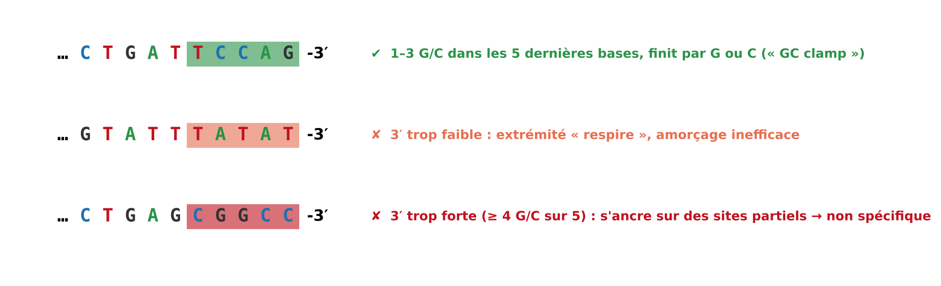
Figure 8 – Les cinq dernières bases (encadrées) décident de l'initiation. Visez 1 à 3 G/C, dont un G ou un C en toute dernière position ; jamais 4 ou 5.
Règles :
- terminer par un G ou un C (ou au moins en avoir un dans les 2 dernières positions) ;
- pas plus de 3 G/C dans les 5 dernières bases ;
- éviter un T en position terminale si possible (un T 3′ tolère mieux les mésappariements, notamment T·G) ;
- stabilité des 5 dernières bases (ΔG) ≥ −9 kcal/mol (Primer3 : « Max 3′ stability » = 9).

12. Répétitions, homopolymères et régions de faible complexité
Le génome humain est constitué pour moitié environ de séquences répétées. Une amorce placée dans une répétition n'a pas une cible, mais des dizaines, des milliers ou des millions. On distingue plusieurs cas.
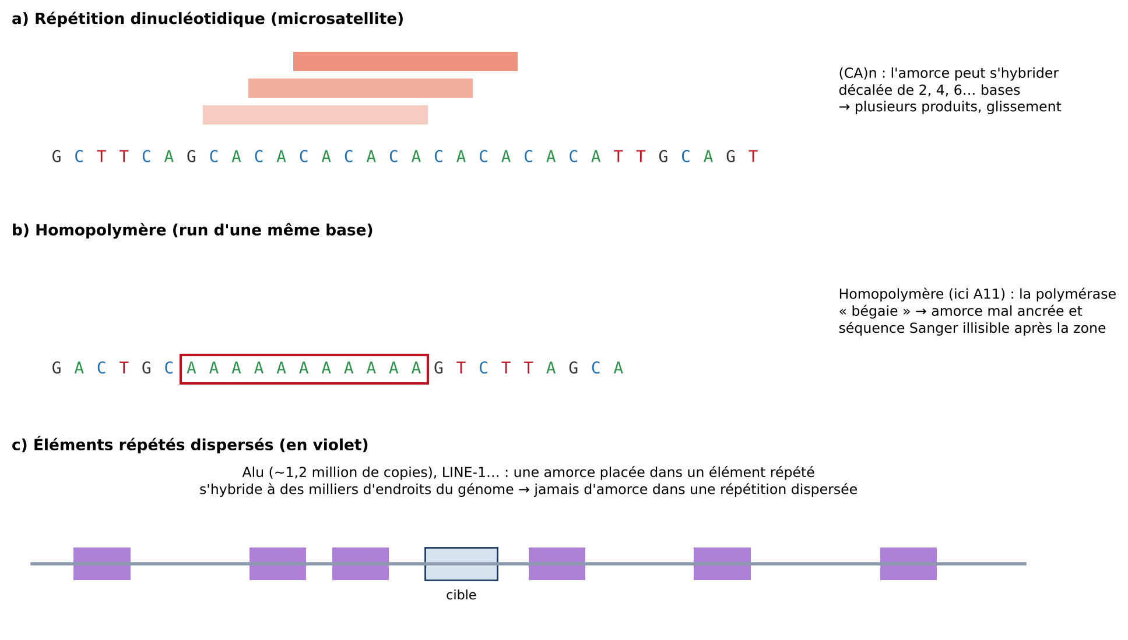
Figure 9 – Trois types de répétitions à éviter : microsatellites (a), homopolymères (b) et éléments répétés dispersés (c).

12.1 Homopolymères (runs)
Une suite d'une même base (AAAAAA, GGGGG). Dans l'amorce, elle permet un hybridement décalé (l'amorce « glisse ») et, pour les G, la formation de structures particulières (quadruplexes). Règle : pas plus de 4 bases identiques consécutives (Primer3 : « Max Poly-X » = 4 ; la valeur par défaut, 5, est un peu permissive). Dans l'amplicon, un long homopolymère (≥ 8–10) fait « bégayer » la polymérase : la lecture Sanger devient illisible après lui (pics décalés). Si le variant est au-delà d'un long homopolymère, séquencez depuis l'autre côté.

12.2 Répétitions di- ou trinucléotidiques (microsatellites, STR)
Ex. CACACACA, ATATAT, CAGCAGCAG. Une amorce qui en contient peut s'hybrider décalée de 2, 4, 6… bases ; de plus, la longueur de ces répétitions varie d'un individu à l'autre (polymorphisme de longueur). Règle : pas plus de 4 répétitions d'un dinucléotide (ATATATAT est la limite), et jamais d'extrémité 3′ dans un microsatellite.

12.3 Éléments répétés dispersés (Alu, LINE-1, LTR…)
Les éléments Alu (~300 pb, environ 1,2 million de copies, ~10 % du génome) et LINE-1 (~17 % du génome) sont présents partout. Une amorce dans un Alu s'hybride à des milliers d'endroits. Règle absolue : aucune amorce dans un élément répété dispersé. On les repère avec RepeatMasker (piste « RepeatMasker » d'UCSC, ou séquence exportée avec les répétitions en minuscules).

12.4 Duplications segmentaires et pseudogènes
Certaines régions existent en deux copies (ou plus) presque identiques (> 95–99 % d'identité) : gène et pseudogène, ou duplications segmentaires. Une PCR « standard » amplifie alors les deux copies simultanément, et la séquence obtenue est un mélange : un variant peut sembler présent (car il s'agit d'une différence entre les deux copies) ou être masqué par la copie normale.
Gène | Copie(s) très similaire(s) | Contexte clinique
PMS2 | PMS2CL | Syndrome de Lynch
SMN1 | SMN2 | Amyotrophie spinale
CYP21A2 | CYP21A1P | Hyperplasie congénitale des surrénales
GBA1 | GBAP1 | Maladie de Gaucher, Parkinson
PKD1 | PKD1P1–P6 | Polykystose rénale
CYP2D6 | CYP2D7, CYP2D8P | Pharmacogénétique
HBA1 | HBA2 | Alpha-thalassémie
NEB, TTN, STRC, OTOA… | régions dupliquées internes / pseudogènes | Myopathies, surdités

Stratégies :
- repérer la duplication (piste « Segmental Dups » d'UCSC, ou BLAT / BLAST de la région : plusieurs résultats à > 95 % d'identité = alerte) ;
- placer l'extrémité 3′ de chaque amorce sur une base qui diffère entre les copies (paralogous sequence variant, PSV), idéalement plusieurs ;
- ou faire d'abord une PCR longue (long-range PCR) spécifique du vrai gène, puis une PCR emboîtée (nested) sur ce produit ;
- vérifier la spécificité avec Primer-BLAST (qui sait évaluer les mésappariements en 3′) plutôt qu'avec In-Silico PCR seul.
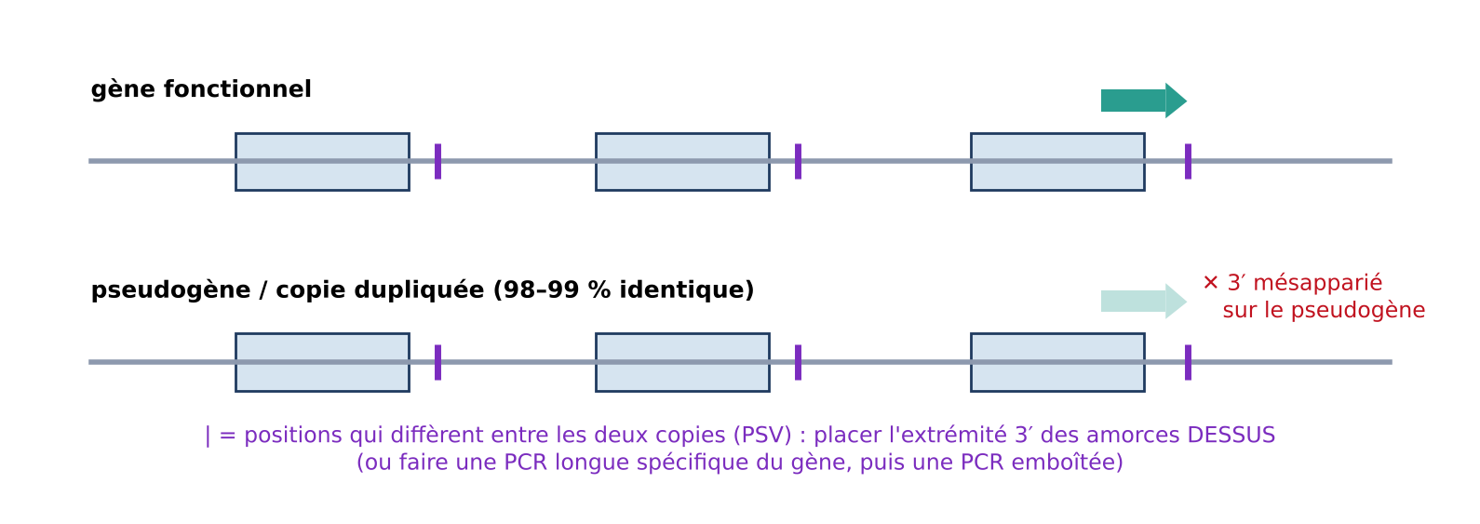
Figure 10 – Gène et pseudogène quasi identiques : l'extrémité 3′ de l'amorce est placée sur une base propre au gène fonctionnel, de sorte qu'elle est mésappariée (donc non allongée) sur le pseudogène.

13. Les SNP sous les amorces et la perte d'allèle (allele dropout)
Le problème. Votre amorce est dessinée sur la séquence de référence. Mais chaque individu porte en moyenne 4 à 5 millions de variants par rapport à cette référence. Si l'un d'eux tombe sous une amorce, sur l'un des deux chromosomes, l'amorce s'hybride mal (ou ne s'allonge pas, s'il est en 3′) sur ce chromosome. Celui-ci est alors peu ou pas amplifié.
La conséquence : si le chromosome mal amplifié porte le variant recherché, un patient hétérozygote apparaît homozygote normal (faux négatif) ; s'il porte l'allèle normal, un hétérozygote apparaît homozygote muté. Aucun signal d'alerte : le gel est parfait, la séquence est propre.
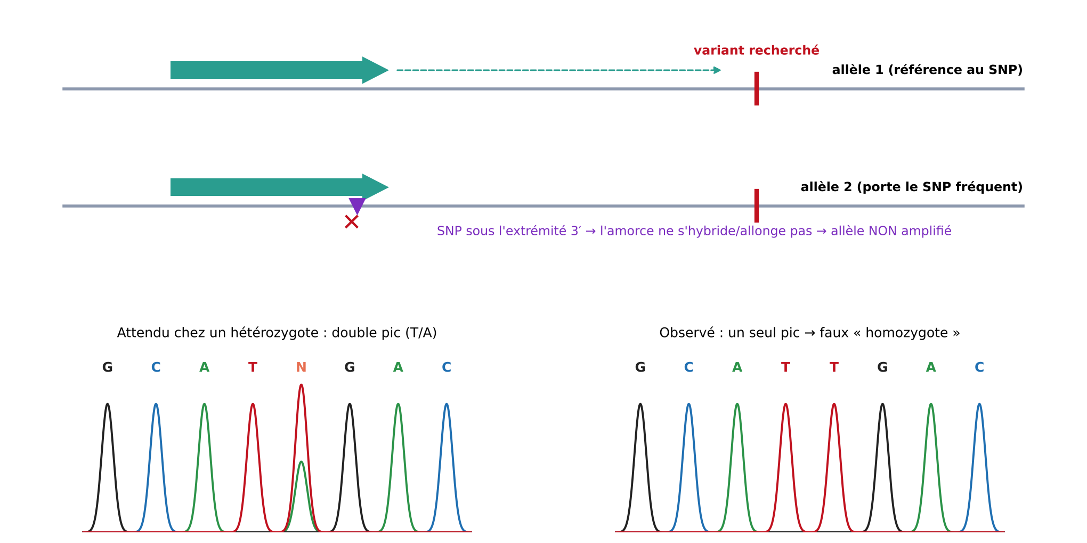
Figure 11 – Perte d'allèle par un SNP sous l'extrémité 3′ de l'amorce F. Seul l'allèle 1 est amplifié : chez un hétérozygote, le double pic attendu (à gauche) disparaît et l'on conclut à tort à un homozygote (à droite).
L'impact dépend de la position du SNP dans l'amorce :
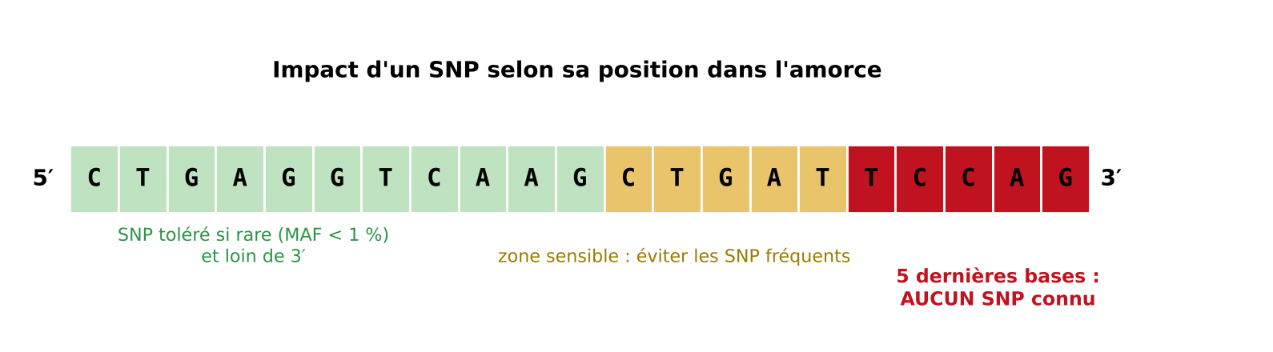
Figure 12 – Plus un SNP est proche de l'extrémité 3′, plus il compromet l'amplification de l'allèle qui le porte.
Position du SNP | Règle
Dans les 5 dernières bases 3′ | Interdit, quelle que soit sa fréquence (sauf variant ultra-rare documenté)
Partie centrale | À éviter si sa fréquence (MAF) ≥ 1 % dans une population pertinente
Extrémité 5′ (premières bases) | Toléré s'il est rare ; à éviter s'il est fréquent
Indel (insertion/délétion) sous l'amorce | À éviter absolument, même en 5′

Quelle fréquence ? La minor allele frequency (MAF) est la fréquence de l'allèle le moins fréquent. Consultez-la dans gnomAD (plus de 800 000 individus dans les versions récentes, détaillés par population) ou dans dbSNP. Attention : un SNP rare en Europe peut être fréquent dans une population africaine, est-asiatique ou sud-asiatique. Considérez la fréquence maximale dans toutes les populations (popmax / grpmax) et la population de vos patients.
PIÈGE CLASSIQUE
Vérifier les SNP seulement dans l'amorce et pas autour du variant. Un autre variant fréquent dans l'amplicon, proche de votre variant, ne fait pas perdre d'allèle, mais il crée un double pic supplémentaire qu'il faut savoir interpréter ; un indel hétérozygote dans l'amplicon rend la lecture Sanger illisible après lui (deux séquences décalées superposées) : placez les amorces de façon à séquencer le variant avant l'indel, ou depuis l'autre côté.

ASTUCE
Pour un test diagnostique, une bonne pratique consiste à valider le test sur un échantillon hétérozygote connu (contrôle positif) : si le double pic attendu apparaît, il n'y a pas de perte d'allèle majeure. Certains laboratoires dessinent aussi deux paires d'amorces indépendantes pour les variants critiques.

14. Spécificité : une seule cible dans tout le génome
Définition. Une paire est spécifique si, dans les conditions de la PCR, elle n'amplifie qu'un seul produit : la cible. Un produit parasite nécessite que les deux amorces (ou deux copies de la même) s'hybrident à des distances compatibles (< 3–4 kb) et dans la bonne orientation.
Comment on l'évalue. On aligne chaque amorce contre le génome entier :
- Primer-BLAST : recherche tous les sites de fixation potentiels de chaque amorce (en tolérant des mésappariements) et ne signale un produit parasite que si deux sites forment un amplicon plausible. Il pondère les mésappariements selon leur position : par défaut, une cible non désirée est ignorée si l'amorce y présente au moins 2 mésappariements dont au moins 2 dans les 5 dernières bases 3′.
- UCSC In-Silico PCR : recherche les produits avec les amorces exactes (correspondance parfaite d'au moins 15 nt en 3′ par défaut). Rapide et visuel, mais il manque les sites imparfaits.
- BLAST / BLAT de chaque amorce isolément : utile pour repérer une amorce qui tombe dans une répétition (des centaines de résultats).
À RETENIR
Une amorce est jugée spécifique si chaque site secondaire présente au moins 2–3 mésappariements, dont au moins 2 dans les 5 dernières bases 3′. Des mésappariements uniquement en 5′ ne protègent PAS de l'amplification parasite.

15. L'amplicon (le produit PCR)
Taille. Elle dépend de l'application :
Application | Taille d'amplicon conseillée | Raison
Séquençage Sanger | 300–700 pb (idéal 400–600) | Une lecture Sanger fait ~700–900 bases exploitables ; les ~30–50 premières sont illisibles
PCR + gel (présence/absence, RFLP) | 150–1 000 pb | Bonne séparation sur gel d'agarose ; produits de digestion distinguables
PCR allèle-spécifique (ARMS) | 150–500 pb (contrôle interne de taille différente) | Distinguer produit spécifique et contrôle
qPCR / TaqMan | 60–150 pb | Efficacité maximale, cycles courts
HRM | 70–150 pb (≤ 250) | Plus l'amplicon est court, plus la différence de fusion due à un SNP est visible
ADN dégradé (FFPE, ADN circulant) | ≤ 150 pb (voire 80–100) | Les fragments d'ADN sont courts
NGS par amplicons | 150–300 pb selon la longueur de lecture | Couverture par les lectures pair-end

Position du variant (Sanger). Le variant doit se trouver dans la zone où la lecture est de bonne qualité : au moins 60–80 bases (idéalement ≥ 100) après l'extrémité 3′ de l'amorce de séquençage, et pas trop loin (< 500–600 bases), là où la qualité baisse.
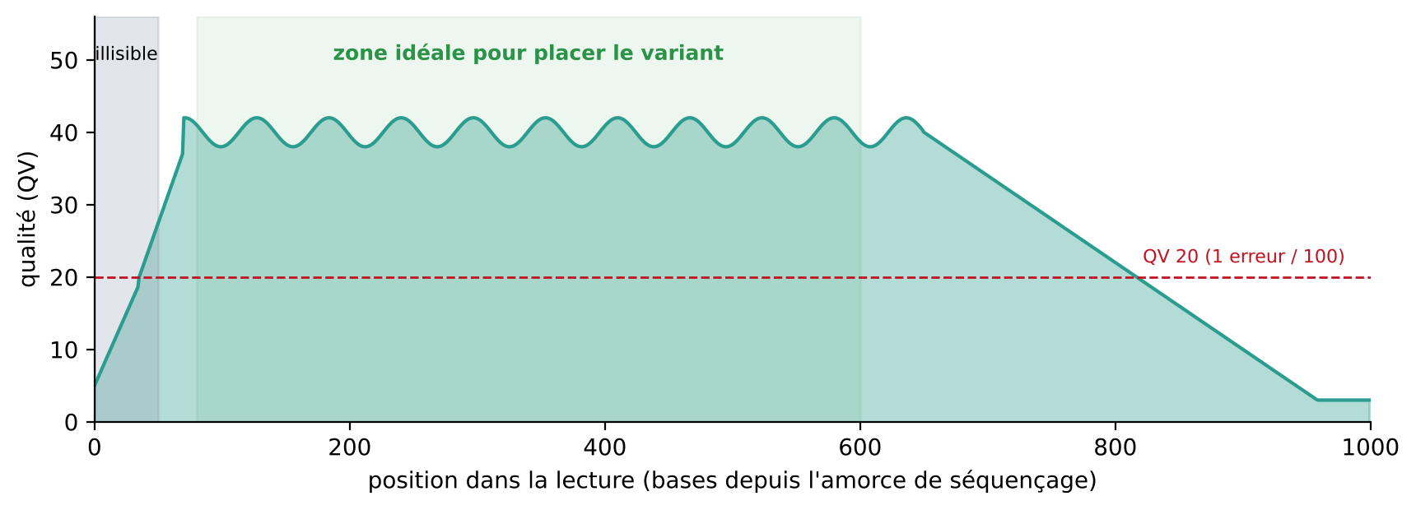
Figure 13 – Profil typique de qualité d'une lecture Sanger : les premières dizaines de bases sont illisibles, la qualité est excellente sur ~500 bases puis décroît. Le variant doit tomber dans la zone verte.
Figure 14 – Anatomie d'un amplicon pour la recherche d'un variant par Sanger. Si le variant est exonique, l'amplicon couvre tout l'exon et ses jonctions exon-intron (sites d'épissage).
Composition. Un amplicon très riche en GC (> 65–70 %) ou contenant de fortes structures secondaires s'amplifie mal : adaptez la polymérase et les additifs, ou déplacez les amorces.

16. Tableau de synthèse des valeurs cibles
Paramètre | Valeur cible | Acceptable | Si hors cible…
Longueur | 20–22 nt | 18–25 nt | Trop court : non spécifique ; trop long : tolère les mésappariements, structures
%GC | 50 % | 40–60 % (35–65 %) | Ajuster la longueur ; régions GC-riches : additifs
Tm (plus proche voisin) | 60 °C | 58–62 °C (55–65) | Allonger / raccourcir
ΔTm F/R | ≤ 1 °C | ≤ 2–3 °C | Faible rendement ou produits parasites
Ta | Déterminée par gradient | ≈ Tm − 3 à 5 °C (Taq) | Bandes parasites (trop basse) / pas de produit (trop haute)
Extrémité 3′ | G ou C en dernière position | 1–3 G/C sur les 5 dernières bases | Mauvaise initiation / mésamorçage
Homopolymère | ≤ 3 | ≤ 4 | Glissement, mauvais ancrage
Répétition dinucléotidique | ≤ 3 unités | ≤ 4 unités | Hybridation décalée
Épingle (ΔG) | > −1 kcal/mol | > −2 (3′) / > −3 (interne) | Amorce indisponible ou auto-allongée
Auto-/hétérodimère (ΔG) | > −3 kcal/mol | > −5 (3′) / > −6 (interne) ; jamais < −9 | Dimères d'amorces
Tm d'une structure parasite | < 35 °C | < Ta − 10 °C | Compétition avec la cible
SNP sous l'amorce | Aucun | Rare (MAF < 1 %) et hors des 5 bases 3′ | Perte d'allèle → faux résultat
Répétitions (RepeatMasker) | Aucune | — | Non spécifique
Spécificité | Un seul produit | Sites secondaires avec ≥ 2 mismatches en 3′ | Produits parasites, pseudogène
Amplicon Sanger | 400–600 pb | 300–800 pb | Variant illisible si trop près d'une amorce
Distance variant / amorce | ≥ 100 b | ≥ 60–80 b | Variant dans la zone illisible

IDÉE DE SLIDE
Ce tableau peut constituer une diapositive « mémo » à part entière (ou deux : propriétés de l'amorce / propriétés du couple et de l'amplicon). Gardez seulement les colonnes « Paramètre » et « Valeur cible » sur la diapositive, le reste à l'oral.

Partie III – La méthode de A à Z
Cette partie décrit la procédure complète, dans l'ordre, pour un cas typique : rechercher un variant connu par PCR puis séquençage Sanger. Chaque étape se termine par ce qu'il faut avoir en main avant de passer à la suivante. Le détail de chaque logiciel (où cliquer, que cocher) est donné dans la Partie IV.
EXEMPLE
Fil rouge : BRAF c.1799T>A, p.(Val600Glu), exon 15, rs113488022, chr7:140 753 336 (GRCh38), gène sur le brin −. Les étudiants peuvent refaire chaque étape eux-mêmes sur ce variant, puis sur un variant de leur choix.

Étape 1 – Définir le variant avec précision
- Partir de la demande (compte rendu, article, base ClinVar) et noter la notation fournie.
- Retrouver le variant dans une base de référence (ClinVar, dbSNP, gnomAD, Ensembl ou VarSome) pour obtenir toutes ses notations.
- Choisir le transcrit de référence (de préférence le transcrit MANE Select, commun RefSeq/Ensembl) et noter son accession avec la version (ex. NM_004333.6).
- Noter la coordonnée génomique dans l'assemblage utilisé par vos outils (GRCh38 recommandé) et le brin du gène.
- Préciser le type de variant (substitution, délétion, insertion, duplication) et sa taille : un indel de 20 pb ou une grande délétion ne se recherchent pas comme un SNV.
- Préciser le contexte : variant constitutionnel (attendu à ~50 % ou ~100 %) ou somatique (fraction allélique parfois < 10 %, sous le seuil de détection du Sanger, ~15–20 %) ; type d'ADN (sang, FFPE dégradé, ADN circulant).
À RETENIR
En sortie d'étape 1 : une fiche « variant » avec gène, transcrit, c., p., rsID, assemblage + coordonnée, brin, type de variant, contexte biologique.

PIÈGE CLASSIQUE
Rechercher un variant somatique à faible fraction allélique (tumeur) par Sanger : en dessous de ~15–20 % d'allèle muté, le pic est noyé dans le bruit. Il faut alors une méthode plus sensible (ARMS, ddPCR, NGS ; Partie V). Le choix de la technique conditionne le design : décidez-le avant de dessiner (étape 4).

Étape 2 – Récupérer la séquence de référence
On récupère une séquence génomique centrée sur le variant, assez longue pour laisser de la place aux amorces : ± 300 à 500 pb de part et d'autre (soit 600 à 1 000 pb au total), voire plus si la région est difficile.
- UCSC Genome Browser : saisir la position (ex. chr7:140753036-140753636 en hg38), puis « View → DNA » avec les options : répétitions en minuscules (Mask repeats: to lower case), et éventuellement coloration des exons et des SNP (Partie IV, §19).
- Ensembl : page du gène ou de la région → « Export data » ou « Sequence » avec bases flanquantes et marquage des variants et des exons (Partie IV, §20).
- NCBI : accession NC_000007.14 avec intervalle « from/to », directement dans Primer-BLAST (qui récupère alors la séquence lui-même).
Conserver la séquence au format FASTA dans un fichier texte, avec en en-tête l'assemblage et les coordonnées. Repérer immédiatement la base du variant (la mettre entre crochets ou en couleur dans votre copie de travail).
ASTUCE
Vérifiez que vous êtes sur la bonne base : la base de référence à la position du variant doit correspondre à l'allèle de référence annoncé (sur le bon brin !). Pour BRAF V600E sur le brin + : un A à chr7:140 753 336 ; sur le brin codant (complément inverse) : un T, au milieu du codon GTG (Val600).

Étape 3 – Annoter les pièges de la région
Avant d'ouvrir un logiciel de design, regardez la région dans un navigateur génomique avec les pistes suivantes activées :
Piste (UCSC / Ensembl) | Ce qu'elle montre | Ce qu'on en fait
Gènes (GENCODE, NCBI RefSeq, MANE) | Exons, introns, sens du gène | Situer le variant ; inclure les jonctions exon-intron
dbSNP « Common » / gnomAD | Variants fréquents | Zones interdites pour les amorces (surtout en 3′)
RepeatMasker | Alu, LINE, LTR, etc. | Zones interdites
Simple Repeats / Microsatellites | Répétitions en tandem | Zones interdites ; attention aussi dans l'amplicon
Segmental Dups | Régions dupliquées (> 1 kb, > 90 % d'identité) | Alerte pseudogène : stratégie spécifique (§12.4)
GC Percent | Richesse en GC | Prévoir additifs / Tm plus élevées

Notez ces zones sur votre séquence (minuscules pour les répétitions, N ou couleur pour les SNP fréquents). Vous pourrez ensuite les déclarer comme régions exclues dans Primer3, ou utiliser le masquage automatique.

Étape 4 – Choisir la stratégie et fixer les contraintes de design
Selon le but (Partie V, tableau du §27) : séquençage Sanger, ARMS, TaqMan, HRM… Pour un Sanger, fixez :
Contrainte | Valeur | Comment la traduire dans l'outil
Taille du produit | 400–600 pb (300–800) | Primer-BLAST : « PCR product size » Min/Max ; Primer3 : « Product size ranges »
Variant hors des zones mortes | ≥ 80–100 b de chaque extrémité 3′ | Primer-BLAST : bornes « Forward primer To » et « Reverse primer From » ; Primer3 : cible [ ] élargie de ±80 b autour du variant
Exon complet + jonctions | ≥ 30–50 b d'intron de chaque côté | Élargir la cible à tout l'exon + 50 b
Pas d'amorce sur SNP / répétition | — | Régions exclues < >, masquage minuscules, bibliothèque de répétitions
Tm | 58–62 °C, ΔTm ≤ 2 °C | Paramètres Tm Min/Opt/Max et Max Tm difference

Calcul des bornes (exemple). Si le variant est en position 501 d'une séquence de 1 001 pb : l'extrémité 3′ de F doit être avant la position 501 − 80 = 421, et celle de R après 501 + 80 = 581. Avec un produit de 400–600 pb, F se trouvera grossièrement entre 150 et 420, R entre 580 et 850.

Étape 5 – Lancer le design
Utilisez Primer-BLAST (design + vérification de spécificité en une étape, recommandé pour débuter) ou Primer3Plus (plus de contrôle sur les paramètres, mais spécificité à vérifier ensuite). Les réglages exacts sont donnés aux §21 et §22. Demandez 5 à 10 paires candidates.

Étape 6 – Trier les candidats
Les logiciels classent les paires selon une fonction de « pénalité » qui ne connaît pas votre contexte. Reprenez chaque candidat avec cette grille, dans cet ordre (critères éliminatoires d'abord) :
# | Critère | Type
1 | Spécificité : un seul produit dans le génome (Primer-BLAST) ; pas de pseudogène co-amplifié | Éliminatoire
2 | Aucun SNP fréquent sous les amorces, aucun SNP dans les 5 dernières bases 3′ | Éliminatoire
3 | Aucune amorce dans une répétition (minuscules RepeatMasker, microsatellite) | Éliminatoire
4 | Variant à ≥ 80–100 b de chaque amorce ; exon et jonctions entièrement couverts | Éliminatoire (Sanger)
5 | Pas de dimère F/R ou d'auto-dimère impliquant les extrémités 3′ (ΔG > −5 kcal/mol) | Éliminatoire
6 | Pas d'épingle stable (ΔG > −2 à −3 kcal/mol, Tm de l'épingle < Ta − 10 °C) | Éliminatoire
7 | ΔTm ≤ 2 °C ; Tm 58–62 °C | Fort
8 | Extrémité 3′ correcte (GC clamp, ≤ 3 G/C sur 5) | Fort
9 | %GC 40–60 %, longueur 18–25, pas de run > 4 | Modéré
10 | Pas d'homopolymère long ni d'indel fréquent dans l'amplicon entre l'amorce de séquençage et le variant | Modéré (Sanger)

Gardez deux paires : la meilleure et une de secours (idéalement sur des positions différentes), surtout pour un test qui sera utilisé en routine.

Étape 7 – Contrôles in silico
Même si l'outil de design a fait certains contrôles, refaites-les indépendamment :
Contrôle | Outil | Résultat attendu
Le produit est unique et au bon endroit | UCSC In-Silico PCR (+ Primer-BLAST si conçu ailleurs) | Un seul produit, à la bonne coordonnée, de la taille attendue, contenant le variant
Pas de SNP sous les amorces | SNPCheck, ou piste dbSNP/gnomAD sur le produit In-Silico PCR | Aucun SNP de MAF ≥ 1 %, aucun SNP dans les 5 bases 3′
Structures secondaires | OligoAnalyzer (IDT) : Hairpin, Self-Dimer, Hetero-Dimer | ΔG conformes au tableau du §16
Amorce dans une répétition ? | BLAT / BLAST de chaque amorce | Un seul résultat parfait (pas des centaines)
Le variant est lisible | Position du variant dans le produit | ≥ 80–100 b de chaque extrémité

Étape 8 – Commander les amorces

8.1 Les options de commande
Option | Choix conseillé | Pourquoi
Échelle de synthèse | 25 nmol (la plus petite) | Largement suffisant : des milliers de PCR
Purification | Dessalage standard (desalted) | Suffisant pour la PCR et le Sanger avec des oligos ≤ 35–40 nt. HPLC / PAGE : oligos longs (> 40–50 nt), oligos modifiés (fluorophores, sondes)
Format | Lyophilisé ou en solution (ex. 100 µM) | Lyophilisé : stable, à reprendre soi-même
Modifications | Aucune (PCR / Sanger) | Sondes TaqMan : fluorophore 5′ + quencher 3′ (et MGB) – Partie V
Nom | GÈNE_exon_F / _R (ex. BRAF_ex15_F) | Traçabilité au laboratoire

8.2 Queues universelles M13
Ajouter une séquence universelle en 5′ de chaque amorce (souvent M13) permet de séquencer toutes les PCR du laboratoire avec les deux mêmes amorces de séquençage, et éloigne un peu la zone illisible de la partie utile. Les séquences les plus utilisées : M13F(−21) TGTAAAACGACGGCCAGT et M13R CAGGAAACAGCTATGAC. La queue ne s'hybride pas au génome lors du premier cycle ; elle est incorporée ensuite dans les produits.
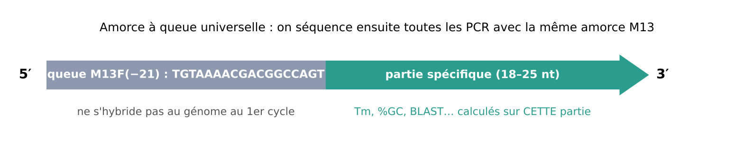
Figure 15 – Amorce à queue M13. Tous les calculs de design (Tm, %GC, spécificité, SNP) se font sur la partie spécifique ; seuls les contrôles de dimères et d'épingles se font sur l'amorce complète.
PIÈGE CLASSIQUE
Calculer la Tm sur l'amorce complète (queue + partie spécifique) et régler la Ta en conséquence : la Ta serait trop haute pour les premiers cycles, où seule la partie spécifique s'hybride. À l'inverse, vérifiez les dimères et épingles sur l'amorce complète : la queue peut créer des structures.

8.3 Reprise et stockage
- Centrifuger le tube avant ouverture (la poudre est sur les parois).
- Reprendre en TE faible (10 mM Tris pH 8, 0,1 mM EDTA) ou eau sans nucléase, pour une solution mère à 100 µM : volume (µL) = quantité (nmol) × 10.
- Préparer une solution de travail à 10 µM ; garder la solution mère à −20 °C. Aliquoter pour limiter les cycles congélation/décongélation et les contaminations.
- Concentration finale en PCR : 0,2–0,5 µM de chaque amorce (soit 0,5–1,25 µL de solution à 10 µM pour 25 µL).

Étape 9 – Valider au laboratoire

9.1 Première PCR : gradient
Réaliser un gradient de Ta (ex. de Tm − 8 °C à Tm + 4 °C) sur un ADN de bonne qualité, avec un témoin négatif sans ADN (NTC). Programme de départ pour une Taq hot-start et un amplicon de 500 pb :
Étape | Température | Durée | Cycles
Activation / dénaturation initiale | 95 °C | 2–10 min (selon l'enzyme) | 1
Dénaturation | 95 °C | 30 s | 35
Hybridation | Gradient (ex. 54–66 °C) | 30 s | 35
Élongation | 72 °C | 30–45 s | 35
Élongation finale | 72 °C | 5 min | 1

9.2 Contrôle sur gel
Déposer 5 µL sur gel d'agarose 1,5–2 % avec un marqueur de taille. Attendu : une bande unique, nette, à la taille prévue, rien dans le NTC. Choisir la Ta au milieu de la fenêtre où la bande est unique et intense.

9.3 Séquençage et interprétation
- Purifier le produit (ExoSAP, colonnes, billes) pour éliminer amorces et dNTP résiduels.
- Séquencer dans les deux sens (F et R) : un variant doit être visible sur les deux brins, ce qui écarte les artefacts.
- Aligner les lectures sur la séquence de référence (SnapGene, Benchling, UGENE, Mutation Surveyor…).
- À la position du variant : un pic unique de la base de référence (homozygote normal), un double pic d'environ 50/50 (hétérozygote), un pic unique de la base alternative (homozygote muté).
- Vérifier la qualité globale : pics nets, bruit de fond faible, pas de double séquence (signe de produit non spécifique ou d'indel).

9.4 Contrôles à inclure
- NTC (sans ADN) : détecte contaminations et dimères ;
- Contrôle positif : un ADN porteur connu du variant (idéalement hétérozygote) ;
- Contrôle négatif : un ADN connu non porteur ;
- pour un test destiné à la routine : vérifier la reproductibilité et documenter la validation.
À RETENIR
Une paire n'est validée qu'après : bande unique à la bonne taille, NTC vide, séquence propre dans les deux sens, et idéalement double pic visible sur un hétérozygote connu.

IDÉE DE SLIDE
Pour la Partie III, une diapositive par étape avec le même gabarit : à gauche « Ce qu'on fait », à droite « Ce qu'on vérifie », en bas l'encadré « Piège ». La figure 1 (vue d'ensemble) sert de diapositive d'ouverture et de sommaire visuel ; reprenez-la en miniature avec l'étape courante surlignée.

Partie IV – Les outils : mode d'emploi détaillé
Les interfaces web évoluent : les noms exacts des champs et des pistes peuvent changer légèrement d'une version à l'autre. Les principes et les valeurs, eux, restent valables. Si un champ décrit ici n'apparaît pas, cherchez son équivalent (souvent dans les « paramètres avancés »).

17. Panorama
Outil | Rôle | Points forts | Limites
UCSC Genome Browser | Visualiser la région, exporter la séquence, vérifier un produit (In-Silico PCR, BLAT) | Pistes SNP, répétitions, duplications ; export avec répétitions en minuscules ; In-Silico PCR très rapide | In-Silico PCR ne trouve que les sites quasi parfaits
Ensembl | Visualiser, exporter, consulter les variants | Excellent pour les transcrits et les variants ; export riche | Moins direct que UCSC pour la vérification de produits
NCBI Primer-BLAST | Dessiner ET vérifier la spécificité | Primer3 + BLAST en un seul outil ; gère les mésappariements en 3′ ; gratuit | Lent (minutes) ; réglages par défaut pensés pour l'ARNm
Primer3Plus / Primer3web | Dessiner avec un contrôle fin des paramètres | Le moteur de référence ; cibles / exclusions ; bibliothèque de répétitions | Pas de vérification de spécificité génomique intégrée
IDT OligoAnalyzer | Analyser une amorce : Tm, épingles, dimères | Calculs thermodynamiques clairs (ΔG, Tm des structures), représentation graphique | Une amorce (ou une paire) à la fois ; compte gratuit requis
dbSNP / gnomAD | Fréquence des variants | Fréquences par population (gnomAD) | À croiser avec la position des amorces
SNPCheck | Vérifier les SNP sous des amorces existantes | Conçu exactement pour cela, utilisé en diagnostic | Disponibilité et version de dbSNP à vérifier
Calculateurs fabricants (NEB, Thermo) | Ta adaptée à une polymérase précise | Tiennent compte du tampon de l'enzyme | Valables pour leur enzyme uniquement

18. Quelle combinaison utiliser ?
Pour débuter, la combinaison suivante couvre tous les contrôles avec des outils gratuits :
- UCSC (ou Ensembl) : localiser le variant, regarder les pistes, exporter la séquence avec répétitions en minuscules.
- Primer-BLAST : dessiner les amorces avec vérification de spécificité sur le génome humain.
- OligoAnalyzer : contrôler épingles et dimères des 2–3 meilleures paires.
- UCSC In-Silico PCR : confirmer visuellement le produit et l'afficher dans le navigateur avec les pistes SNP.
- gnomAD / SNPCheck : contrôler les SNP sous les amorces.
Primer3Plus est l'alternative à Primer-BLAST quand on veut un contrôle très fin (régions exclues précises, bibliothèque de répétitions) ou quand Primer-BLAST ne trouve rien ; la spécificité se vérifie alors avec Primer-BLAST en mode « vérification d'amorces existantes » (on fournit F et R sans matrice).
À RETENIR
Pourquoi Primer-BLAST est le bon choix par défaut ? Parce qu'il combine le meilleur moteur de design (Primer3) avec une recherche de spécificité sur le génome entier qui tient compte de la position des mésappariements : c'est exactement ce qui détermine si un site secondaire sera amplifié. Les outils qui ne vérifient pas la spécificité laissent passer les amorces dans des répétitions ou des pseudogènes.

19. UCSC Genome Browser

19.1 Afficher la région et les bonnes pistes
- Ouvrir genome.ucsc.edu → Genome Browser ; choisir l'assemblage (Human GRCh38/hg38) en haut de la page.
- Saisir la position (ex. chr7:140753036-140753636), un nom de gène ou un rsID.
- Sous la vue, activer les pistes (« full » ou « pack ») : un gène (GENCODE / NCBI RefSeq / MANE), dbSNP (« Common dbSNP ») et/ou gnomAD, RepeatMasker, Simple Repeats, Segmental Dups. Les autres pistes peuvent être masquées (« hide ») pour gagner en lisibilité.

19.2 Exporter la séquence : « View → DNA »
Option | Réglage | Pourquoi
Add 5′ / 3′ flanking | 0 si la position couvre déjà ± 300–500 pb (sinon ajouter) | Avoir de la place pour les amorces
Mask repeats | to lower case (coché) | Les répétitions apparaissent en minuscules : Primer3 peut les éviter, et vous les voyez
Mask repeats: to N | Non coché | Les N bloquent toute amorce mais vous perdez la séquence
Reverse complement | Coché seulement pour lire un gène sur le brin − dans le sens du gène | Attention à rester cohérent ensuite (F/R s'inversent)
Extended case/color options | Optionnel : souligner/colorer les SNP (dbSNP) et mettre les exons en gras | Visualiser d'un coup d'œil les zones interdites

19.3 In-Silico PCR
Menu Tools → In-Silico PCR. On colle les deux amorces ; l'outil renvoie les produits attendus dans le génome.
Champ | Réglage | Remarque
Genome / Assembly | Human / hg38 | Le même assemblage que pour le design
Target | genome assembly | « gene transcripts » sert pour la RT-PCR, pas ici
Forward / Reverse primer | Séquences 5′→3′ telles que commandées (sans la queue M13) | R s'écrit bien en complément inverse, comme commandé
Max product size | 4000 | Valeur par défaut, adaptée
Min perfect match | 15 | Longueur minimale de correspondance parfaite en 3′
Min good match | 15 | Défaut
Flip reverse primer | Non coché | Ne cocher que si vous avez saisi R dans le mauvais sens : aucun produit = vérifiez d'abord vos séquences

Résultat attendu : un seul produit à la bonne position et de la taille prévue, contenant le variant. Cliquez sur la position du produit pour l'afficher dans le navigateur avec les pistes SNP : vous voyez immédiatement si un SNP tombe sous une amorce.
PIÈGE CLASSIQUE
Conclure « spécifique » parce qu'In-Silico PCR ne renvoie qu'un produit. Il ne détecte que les sites à correspondance (quasi) parfaite : un site avec 2 mésappariements en 5′, qui peut être amplifié, lui échappe. Il ne remplace pas Primer-BLAST.

19.4 BLAT
Tools → BLAT : coller une amorce (ou l'amplicon) pour voir combien de fois elle apparaît dans le génome. Une amorce qui renvoie un seul résultat à 100 % est saine ; des dizaines de résultats signent une répétition. Pour l'amplicon complet, plusieurs résultats à > 95 % d'identité signent une duplication / un pseudogène.

20. Ensembl
- ensembl.org (GRCh38) ou grch37.ensembl.org (GRCh37) : vérifiez l'assemblage en haut de la page.
- Page du gène → « Transcript » → choisir le transcrit (MANE Select est signalé) → « Exons » : affiche chaque exon avec ses introns flanquants, utile pour couvrir les jonctions.
- Page du variant (rechercher le rsID) : coordonnées dans les deux assemblages, fréquences par population, conséquences par transcrit.
- Vue « Region in detail » → « Export data » : FASTA de la région, avec 5′/3′ flanquant ; l'option de vue « Sequence » permet de marquer les variants et les exons dans la séquence.

21. NCBI Primer-BLAST – champ par champ
Adresse : ncbi.nlm.nih.gov/tools/primer-blast. Le formulaire comporte trois blocs principaux (matrice, paramètres des amorces, spécificité) et des paramètres avancés. Les tableaux ci-dessous donnent, pour un design sur ADN génomique humain, le réglage recommandé et la raison.

21.1 Bloc « PCR Template »
Champ | Réglage | Pourquoi / piège
Séquence ou accession | Coller la séquence FASTA exportée (± 300–500 pb) OU l'accession NC_0000xx avec Range | Avec une séquence collée, les minuscules (répétitions) sont conservées
Range (From / To) | Si accession : intervalle de la région | Évite de travailler sur tout un chromosome
Forward primer : From / To | To = position du variant − 80 à 100 | Oblige F à rester assez loin du variant
Reverse primer : From / To | From = position du variant + 80 à 100 | Idem pour R
Forward / Reverse primer (séquences) | Vide pour un nouveau design ; remplis pour vérifier des amorces existantes | Primer-BLAST sait aussi seulement vérifier une paire

21.2 Bloc « Primer Parameters »
Champ | Défaut (indicatif) | Réglage recommandé (Sanger) | Pourquoi
PCR product size Min / Max | 70 / 1000 | 350 / 650 | Taille adaptée à une lecture Sanger
# of primers to return | 10 | 10 | Assez de choix pour trier
Primer melting temperatures Min / Opt / Max | 57 / 60 / 63 | 58 / 60 / 62 | Tm homogènes
Max Tm difference | 3 | 2 | ΔTm faible
Exon junction span / Exon junction match | No preference | Laisser par défaut | Ne concerne que l'ADNc (RT-PCR) ; inapplicable à l'ADN génomique
Intron inclusion / Intron length range | Décoché | Décoché | Idem : options pour matrice ARNm
Restriction enzyme | None | None (sauf design RFLP) | —

21.3 Bloc « Primer Pair Specificity Checking Parameters » (le plus important)
Champ | Réglage recommandé | Pourquoi / piège
Specificity check | Coché | C'est tout l'intérêt de Primer-BLAST
Search mode | Automatic | —
Database | Une base génomique : « RefSeq representative genomes » ou « Genomes for selected eukaryotic organisms (primary reference assembly only) » | PIÈGE MAJEUR : la base par défaut est « RefSeq mRNA ». Pour de l'ADN génomique, elle ne voit ni les introns, ni les pseudogènes, ni les régions intergéniques : la spécificité annoncée est fausse
Exclusion | Cocher l'exclusion des transcrits prédits (XM/XR) et des séquences non cultivées si proposé | Réduit le bruit (surtout avec une base ARNm/nt)
Organism | Homo sapiens (taxid 9606) | Sinon la recherche porte sur toutes les espèces : très lent et non pertinent
Primer specificity stringency | « au moins 2 mésappariements totaux vers les cibles non voulues, dont au moins 2 dans les 5 dernières bases 3′ » (défaut) | Ce sont des valeurs raisonnables ; les rendre plus strictes (3 mésappariements) pour un pseudogène
Ignore targets that have … or more mismatches | 6 (défaut) | Au-delà, la cible n'est pas considérée comme amplifiable
Max target amplicon size | 4000 (défaut) | Taille max d'un produit parasite pris en compte
Allow splice variants | Décoché | Ne concerne que les ARNm

21.4 Paramètres avancés (« Advanced parameters »)
Champ | Défaut (indicatif) | Recommandé | Pourquoi
Primer size Min / Opt / Max | 15 / 20 / 25 | 18 / 20 / 25 | Évite les amorces trop courtes
Primer GC content (%) Min / Max | 20 / 80 | 40 / 60 | Cf. §6 (élargir à 35–65 si rien n'est trouvé)
Max self complementarity (any) | 8 | 6–8 | Auto-dimères internes
Max self complementarity (3′) | 3 | 3 (ou 2) | Auto-dimères 3′
Max pair complementarity (any / 3′) | 8 / 3 | 6–8 / 3 | Dimères F/R
Max Poly-X | 5 | 4 | Homopolymères
Max GC in primer 3′ end (5 dernières bases) | 5 | 3 | Évite les 3′ trop « collantes »
CG clamp | 0 | 1 | Impose au moins un G/C terminal
Concentration of monovalent cations (mM) | 50 | 50 (ou votre tampon) | Calcul de Tm
Concentration of divalent cations (mM) | 1,5 | Votre [MgCl₂] (1,5–2,5) | Le Mg²⁺ change la Tm de plusieurs degrés
Concentration of dNTPs (mM) | 0,6 | Total réel (0,8 pour 4 × 0,2 mM) | Les dNTP chélatent le Mg²⁺
Concentration of annealing oligo (nM) | 50 | Votre concentration (200–500 nM) | Influence la Tm
Table of thermodynamic parameters / salt correction | SantaLucia 1998 | SantaLucia 1998 (ne pas changer) | Méthode de référence
Use thermodynamic oligo alignment | Coché (selon version) | Coché | Calcule épingles/dimères par thermodynamique (Tm des structures) plutôt que par simple score
SNP / repeat handling | Selon la version | Activer l'exclusion des SNP et des répétitions si l'option existe | Ne vous dispensez pas pour autant des contrôles de l'étape 7

21.5 Lire les résultats
Pour chaque paire, Primer-BLAST affiche les séquences, positions, longueurs, Tm, %GC, « Self complementarity » et « Self 3′ complementarity » (scores d'alignement : plus c'est bas, mieux c'est), et surtout les produits sur les cibles : la cible voulue, puis les éventuels produits parasites avec l'alignement des mésappariements (points = bases identiques, lettres = mésappariements).
- Idéal : « Products on target templates » ne liste que votre région.
- Un produit parasite de taille proche de la vôtre, avec peu de mésappariements en 3′ → rejeter la paire.
- Un message « No primers were found » → assouplir progressivement : élargir la taille du produit, la plage de Tm (56–64), le %GC (35–65), ou les intervalles F/R ; en dernier recours la stringence.

22. Primer3Plus / Primer3web
Primer3Plus (primer3plus.com) et Primer3web (primer3.ut.ee) sont deux interfaces du même moteur Primer3. Primer3Plus est plus conviviale ; Primer3web expose tous les paramètres.

22.1 Indiquer la cible et les exclusions dans la séquence
Syntaxe | Signification | Usage
[ ... ] | Target : la région doit être DANS le produit, entre les amorces | Entourer le variant ± 80–100 b (ou l'exon ± 50 b)
< ... > | Excluded region : aucune amorce ne peut chevaucher cette région | Entourer les SNP fréquents, répétitions, homopolymères
{ ... } | Included region : les amorces doivent être dans cette région | Limiter la zone de recherche

Les mêmes informations peuvent être saisies sous forme numérique (« Targets : position,longueur », ex. 421,160).

22.2 Réglages recommandés
Paramètre | Défaut (indicatif) | Recommandé | Remarque
Task | Detection / Generic | Detection (pick PCR primers) | « Sequencing » sert à placer des amorces de séquençage le long d'une longue séquence, pas à dessiner une PCR
Product size ranges | plusieurs plages 150–1000 | 400-600 300-800 | Primer3 essaie la première plage, puis la suivante
Primer size Min / Opt / Max | 18 / 20 / 27 | 18 / 20 / 25
Primer Tm Min / Opt / Max | 57 / 60 / 63 | 58 / 60 / 62
Max Tm difference | souvent permissif | 2 | Vérifiez-le : c'est souvent la valeur par défaut la plus laxiste
Primer GC% Min / Max | 20 / 80 | 40 / 60
Max Poly-X | 5 | 4
CG clamp | 0 | 1
Max end GC | 5 | 3 | Nombre max de G/C dans les 5 dernières bases
Max 3′ stability | 9 | 9 | ΔG des 5 dernières bases (kcal/mol)
Mispriming / repeat library | NONE | HUMAN | Rejette les amorces similaires aux répétitions humaines connues
Lowercase masking | Décoché | Coché si disponible et si la séquence vient d'UCSC avec répétitions en minuscules | Interdit aux extrémités 3′ de tomber dans une répétition
Concentrations (monovalent, divalent, dNTP, oligo) | 50 mM / 1,5 mM / 0,6 mM / 50 nM | Vos conditions réelles | Comme Primer-BLAST
Tm formula / Salt correction | SantaLucia 1998 | SantaLucia 1998
Use thermodynamic alignment | Coché | Coché | Seuils exprimés en Tm des structures (« Max self any Tm », « Max hairpin Tm »… défaut 47 °C)

ASTUCE
Primer3 ne vérifie pas la spécificité génomique. Passez toujours ses paires dans Primer-BLAST (mode vérification : coller F et R, sans matrice, base génomique, Homo sapiens) puis dans In-Silico PCR.

23. IDT OligoAnalyzer
Outil en ligne d'IDT (compte gratuit). Il analyse une amorce à la fois (ou une paire pour l'hétérodimère).
- Coller la séquence (5′→3′), type « DNA ».
- Régler les conditions (« Parameters ») : oligo 0,25 µM, Na⁺ 50 mM, Mg²⁺ = votre MgCl₂ (ex. 1,5–2 mM), dNTP = total (ex. 0,8 mM). Par défaut, l'outil est réglé pour des conditions d'hybridation sans Mg²⁺ : la Tm affichée serait alors plus basse que celle de votre PCR.
- Analyze : Tm, %GC, masse moléculaire, coefficient d'extinction.
- Hairpin : liste des épingles avec ΔG et Tm. Regardez la plus stable : ΔG > −2 à −3 kcal/mol et Tm de l'épingle très inférieure à votre Ta.
- Self-Dimer : liste des auto-dimères avec ΔG ; repérez ceux qui impliquent l'extrémité 3′.
- Hetero-Dimer : coller la seconde amorce ; même analyse pour F contre R.
À RETENIR
Règle d'IDT : ΔG des dimères et épingles plus positif que −9 kcal/mol. Soyez plus strict pour les structures qui touchent l'extrémité 3′ (> −5 kcal/mol).

24. dbSNP, gnomAD et SNPCheck
- gnomAD (gnomad.broadinstitute.org) : rechercher la région (ex. 7-140753200-140753500) ; la table liste chaque variant avec sa fréquence globale et par population. Repérez ceux qui tombent sous vos amorces. Choisissez le jeu de données correspondant à votre assemblage (v4 = GRCh38 ; v2 = GRCh37).
- dbSNP (ncbi.nlm.nih.gov/snp) : fréquences agrégées (ALFA, 1000 Genomes, gnomAD…).
- SNPCheck : outil développé pour les laboratoires de génétique diagnostique, qui prend en entrée des paires d'amorces et signale les SNP connus sous chaque amorce, avec leur position et leur fréquence. Vérifiez la version de dbSNP utilisée et la disponibilité du service.
- Alternative simple : afficher le produit In-Silico PCR dans UCSC avec la piste dbSNP/gnomAD en mode « full » et zoomer sur chaque amorce.

25. Autres outils utiles
Outil | Usage
NEB Tm Calculator / Thermo Fisher Tm Calculator | Ta recommandée pour une polymérase et un tampon donnés (indispensable avec Q5, Phusion…)
Thermo Multiple Primer Analyzer | Tm, %GC et dimères pour une liste d'amorces
Benchling, SnapGene (Viewer gratuit), UGENE | Gérer séquences et amorces, complément inverse, alignement des lectures Sanger
NEBcutter | Trouver un site de restriction créé ou détruit par le variant (PCR-RFLP)
IDT PrimerQuest, Thermo Custom TaqMan Assay Design | Design d'amorces + sondes pour qPCR/TaqMan
Primer1 (tetra-primer ARMS), WASP | Design de PCR allèle-spécifique (vérifier la disponibilité)
BLAST (blastn) | Rechercher les similarités d'une amorce ou d'un amplicon

26. Synthèse : ce qu'il faut cocher, et ne pas cocher
Outil | À COCHER / RÉGLER | À NE PAS COCHER / PIÈGES
UCSC – View DNA | Mask repeats to lower case ; bon assemblage (hg38) ; flanquants ± 300–500 pb | Mask to N (perte de séquence) ; reverse complement sans le noter
UCSC – In-Silico PCR | Target = genome assembly ; même assemblage que le design | « Flip reverse primer » (sauf erreur volontaire de sens)
Primer-BLAST | Specificity check ; base génomique ; Organism = Homo sapiens ; bornes F « To » et R « From » autour du variant ; taille 350–650 ; Max Tm diff 2 ; Poly-X 4 ; Max GC 3′ = 3 ; CG clamp 1 ; vraies concentrations Mg²⁺/dNTP | Base « RefSeq mRNA » (défaut !) ; options exon junction / intron inclusion / splice variants (réservées à l'ARNm)
Primer3Plus | Task Detection ; cible [ ] ; exclusions < > ; Mispriming library HUMAN ; lowercase masking ; Max Tm diff 2 | Task Sequencing pour une PCR ; laisser Max Tm difference par défaut ; oublier de vérifier la spécificité ailleurs
OligoAnalyzer | Mg²⁺ et dNTP réels ; analyser Hairpin + Self-Dimer + Hetero-Dimer | Garder les paramètres par défaut sans Mg²⁺ (Tm sous-estimée)
gnomAD / dbSNP | Fréquence max toutes populations ; bon assemblage | Ne regarder que la fréquence européenne / globale

IDÉE DE SLIDE
Une diapositive par outil, construite comme une capture d'écran annotée : prenez vous-même la capture de l'outil (les interfaces changent), entourez en vert ce qu'il faut cocher, en rouge ce qu'il ne faut pas cocher, et reprenez la ligne correspondante de ce tableau en légende.

Partie V – Autres stratégies pour un variant connu

27. Choisir sa stratégie
Méthode | Principe | Atouts | Limites | Quand la choisir
PCR + Sanger | Amplifier puis séquencer la région | Voit tout variant de la région (y compris inattendu) ; référence de confirmation | Sensibilité ~15–20 % d'allèle ; coût par échantillon ; délai | Peu d'échantillons, confirmation, variant constitutionnel
ARMS / PCR allèle-spécifique | L'amorce ne s'allonge que si sa base 3′ correspond à l'allèle | Simple (gel), peu coûteux, sensible (~1 % selon le design) | Un variant = un design ; optimisation délicate | Variant connu, budget limité, somatique à faible fraction
TaqMan (sondes) | Deux sondes fluorescentes allèle-spécifiques | Rapide, haut débit, tube fermé | Sondes coûteuses ; un variant = un test | Génotypage de nombreux échantillons pour un SNV connu
HRM | La fusion de l'amplicon diffère selon le génotype | Peu coûteux, tube fermé, criblage | Ne donne pas la séquence ; SNP de classe 4 difficiles | Criblage avant séquençage
PCR-RFLP | Le variant crée / détruit un site de restriction | Matériel minimal | Dépend de la présence d'un site ; digestion incomplète | Enseignement, labos peu équipés
ddPCR | PCR digitale en gouttelettes avec sondes | Très sensible (~0,1 %), quantitative | Équipement dédié | Somatique, ADN circulant
NGS amplicons | Séquençage massif de nombreux amplicons | Multiplexage, sensibilité | Coût initial, bioinformatique | Panels de gènes

28. PCR allèle-spécifique (ARMS)

28.1 Principe
L'ARMS (Amplification Refractory Mutation System, Newton et al. 1989) exploite la règle de la section 11 : la polymérase allonge mal une amorce dont la base 3′ terminale est mésappariée. On dessine deux amorces qui ne diffèrent que par leur base 3′ : l'une se termine par la base de l'allèle normal, l'autre par celle de l'allèle muté. Chacune est utilisée dans un tube séparé avec une même amorce commune (R).
Un seul mésappariement 3′ ne suffit souvent pas à bloquer totalement l'élongation (en particulier les mésappariements « faibles »). On ajoute donc un mésappariement volontaire en position −2 ou −3 depuis l'extrémité 3′ : sur le bon allèle, l'amorce n'a qu'un défaut (toléré) ; sur le mauvais allèle, elle en a deux, très près de 3′ (non toléré).
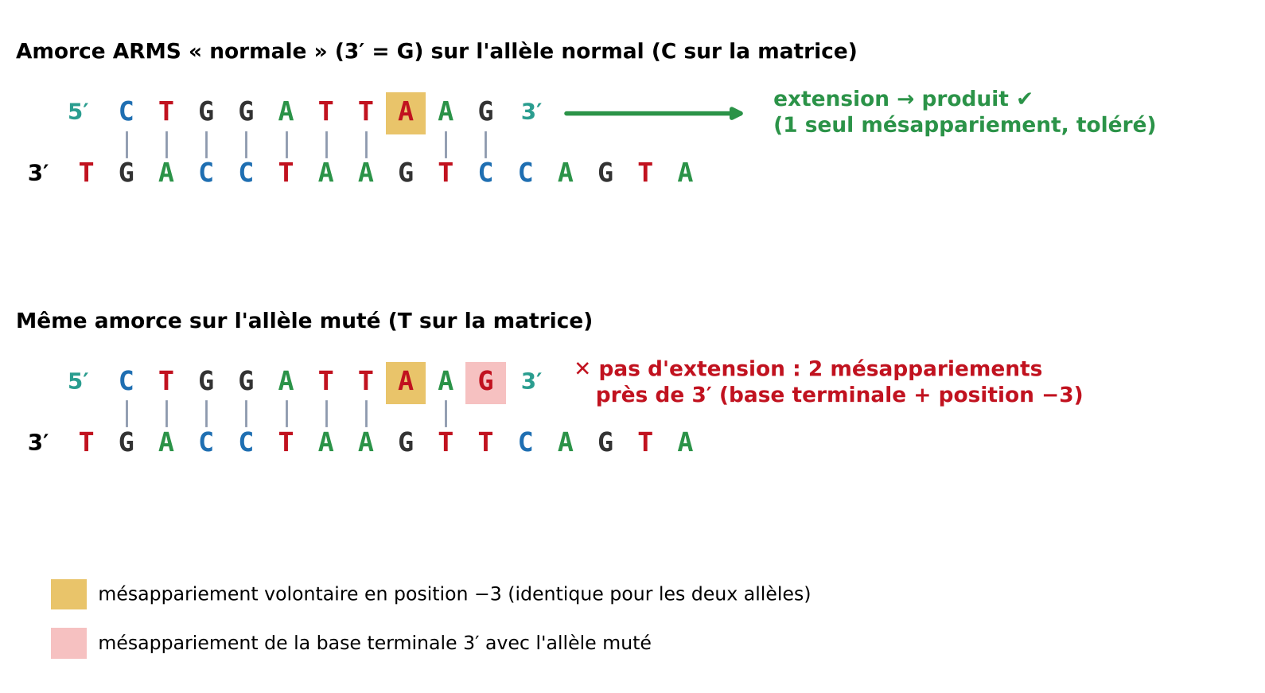
Figure 16 – Principe de l'ARMS : l'amorce « normale » se termine par la base de l'allèle normal et porte un mésappariement volontaire en −3. Sur l'allèle muté, la base 3′ est aussi mésappariée : deux défauts près de 3′ bloquent l'élongation.

28.2 Règles de design
- Base 3′ terminale = base du variant (une amorce par allèle).
- Mésappariement volontaire en −2 ou −3 (selon les auteurs). Sa force se choisit selon celle du mésappariement 3′ (tableau ci-dessous).
- Amorces un peu plus longues (≈ 26–30 nt) et Tm un peu plus élevée, pour compenser la déstabilisation.
- Polymérase sans activité exonucléase 3′→5′ (Taq standard, idéalement hot-start). Jamais de polymérase haute-fidélité (Pfu, Q5, Phusion) : leur activité de relecture (proofreading) retire la base 3′ mésappariée et amplifie les deux allèles.
- Contrôle interne dans chaque tube : une seconde paire d'amorces amplifiant une autre région (taille différente) prouve que la PCR a fonctionné, pour distinguer « allèle absent » de « PCR ratée ».
- Peu de cycles (25–30) et Ta optimisée finement (gradient) : trop de cycles finissent par amplifier aussi le mauvais allèle.
Mésappariement 3′ terminal (amorce/matrice) | Force | Mésappariement volontaire conseillé en −2
G/A ou C/T | Fort | Faible (C/A ou G/T)
A/A, C/C, G/G, T/T | Moyen | Moyen (A/A, C/C, G/G, T/T)
C/A ou G/T | Faible | Fort (G/A ou C/T)

Règle empirique largement utilisée (d'après Little 1995 et Ye et al. 2001) ; elle oriente le design mais doit être validée expérimentalement.
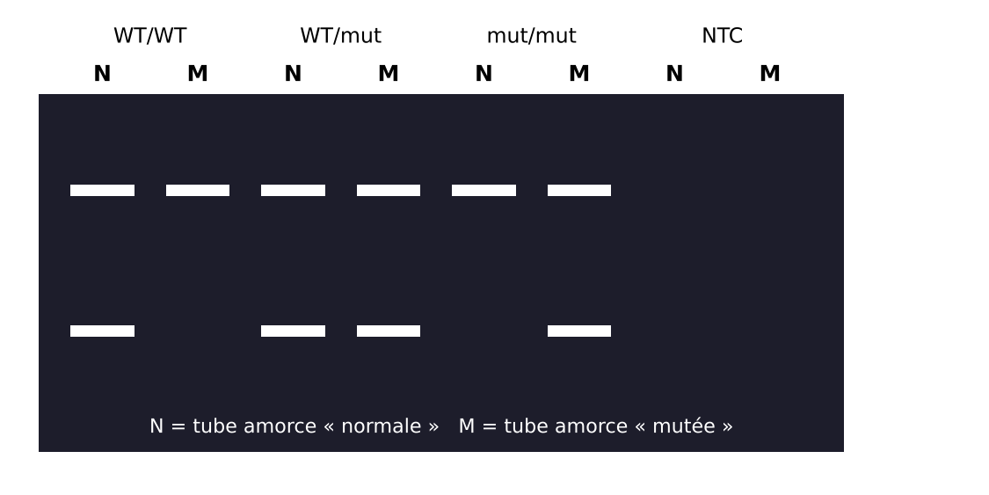
Figure 17 – Lecture d'une ARMS sur gel : le contrôle interne est présent dans tous les tubes ; le produit spécifique apparaît dans le tube N (normal), M (muté) ou les deux (hétérozygote).

28.3 Tetra-primer ARMS
Variante en un seul tube avec quatre amorces : deux amorces externes (non spécifiques) et deux amorces internes allèle-spécifiques orientées en sens opposé et placées de manière asymétrique. Les deux produits allèle-spécifiques ont des tailles différentes et se distinguent sur gel (Ye et al. 2001). Des outils dédiés (ex. Primer1) aident au design.

29. Sondes TaqMan (génotypage en qPCR)
Deux amorces encadrent le variant (amplicon très court) et deux sondes, une par allèle, marquées par des fluorophores différents (ex. FAM et VIC) et un extincteur (quencher). La sonde parfaitement appariée est hydrolysée par l'activité 5′-nucléase de la Taq pendant l'élongation : son fluorophore est libéré. Le rapport des deux fluorescences donne le génotype.
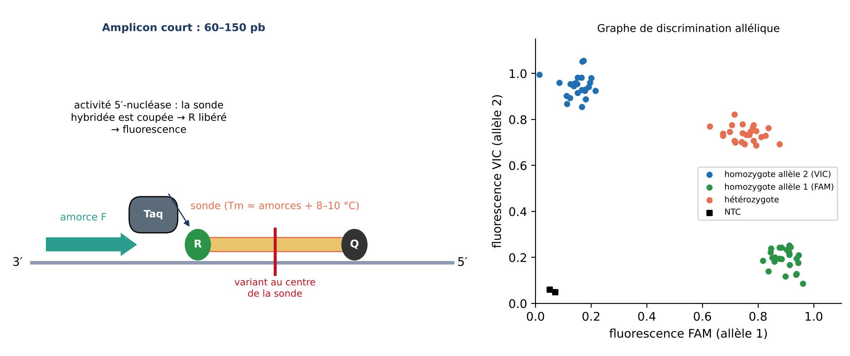
Figure 18 – Principe TaqMan et lecture du génotype sur le graphe de discrimination allélique.
Élément | Règle
Amplicon | 60–150 pb, le plus court possible
Amorces | Tm 58–60 °C, aussi proches que possible de la sonde sans la chevaucher
Sonde (classique) | Tm 68–70 °C, soit 8–10 °C au-dessus des amorces, pour qu'elle soit fixée avant les amorces
Sonde MGB (minor groove binder) | Plus courte (≈ 13–20 nt) donc plus discriminante ; Tm ~65–67 °C ; recommandée pour les SNP
Position du variant | Dans le tiers central de la sonde
Composition de la sonde | Pas de G en 5′ (il éteint le fluorophore) ; pas plus de 3 G consécutifs ; choisir le brin qui donne plus de C que de G
Outils | Thermo Custom TaqMan Assay Design Tool, IDT PrimerQuest, Primer Express ; nombreux tests prêts à l'emploi pour les SNP connus

ASTUCE
Pour un SNP courant, vérifiez d'abord si un test TaqMan prédessiné et validé existe chez le fournisseur : c'est souvent plus fiable et pas plus cher que de dessiner soi-même.

30. HRM (fusion haute résolution)
Après PCR en présence d'un agent intercalant saturant (LCGreen, EvaGreen, SYTO9…), on chauffe lentement l'amplicon en mesurant la fluorescence. Un homozygote muté fond à une température légèrement différente d'un homozygote normal ; un hétérozygote forme des hétéroduplex (brins mésappariés) qui fondent plus tôt et déforment la courbe.
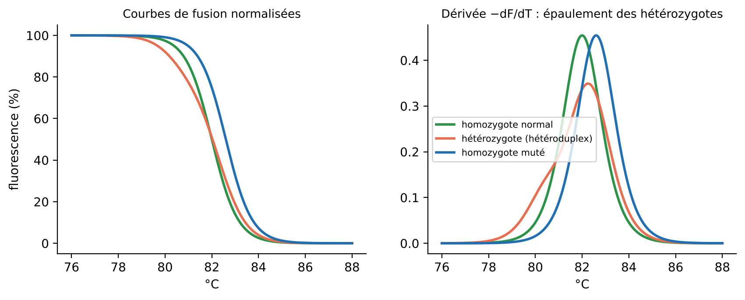
Figure 19 – HRM : les trois génotypes donnent des courbes de fusion distinctes ; l'hétérozygote se reconnaît à la forme de sa courbe (épaulement).
- Amplicon court : 70–150 pb (jusqu'à ~250) : plus il est court, plus un seul changement de base pèse sur la fusion.
- Amplicon sans autre SNP fréquent ni répétition : tout autre variant modifie aussi la courbe.
- Spécificité stricte : un seul produit, aucun dimère (il fond aussi et brouille l'analyse). Vérifier la courbe du NTC.
- La difficulté dépend du type de SNP :
Classe | Changement | Différence de fusion | Détection
1 | C/T ou G/A | La plus grande | Facile
2 | C/A ou G/T | Grande | Facile
3 | C/G | Faible | Plus difficile
4 | A/T | Très faible (souvent < 0,2 °C) | Difficile pour distinguer les homozygotes : ajouter un ADN de référence (mélange)

31. PCR-RFLP
Si le variant crée ou détruit un site de restriction, on amplifie la région puis on digère le produit : le profil de bandes sur gel donne le génotype. On vérifie avec NEBcutter (comparer la séquence normale et la séquence mutée). Règles : amplicon de 200–600 pb ; placer le site de façon asymétrique pour obtenir des fragments de tailles bien distinctes ; inclure si possible un site de contrôle coupé dans tous les cas (preuve que la digestion a fonctionné). S'il n'y a aucun site naturel, on peut en créer un par une amorce portant un mésappariement volontaire près du variant (« PCR-RFLP par mésappariement »).

32. NGS par amplicons et ddPCR (aperçu)
- NGS amplicons : les amorces spécifiques portent en 5′ des séquences d'adaptateurs ; règles identiques (spécificité, SNP), plus la compatibilité de dizaines à centaines de paires dans un même tube (multiplex) : Tm très homogènes et contrôle des dimères entre toutes les amorces. Outils dédiés (ex. fournis par les fabricants de panels).
- ddPCR : même design que TaqMan (amplicon court, deux sondes) ; utile pour les fractions alléliques très faibles (somatique, ADN tumoral circulant).

Partie VI – Dépannage, erreurs classiques et check-lists

33. Tableau de dépannage
Symptôme | Causes probables | Solutions
Aucune bande | Ta trop haute ; amorce mal recopiée (R pas en complément inverse) ; épingle stable ; ADN de mauvaise qualité ou inhibiteurs ; région très GC | Gradient de Ta ; vérifier les séquences par In-Silico PCR ; tester un autre ADN ; additifs (DMSO, bétaïne) ; paire de secours
Bande faible | Ta un peu haute ; ΔTm élevé ; peu de cycles ; Mg²⁺ insuffisant | Baisser la Ta de 2 °C ; augmenter le Mg²⁺ (+0,5 mM) ou les cycles
Plusieurs bandes | Ta trop basse ; amorce dans une répétition ; pseudogène ; trop d'ADN ou d'enzyme | Augmenter la Ta ; touchdown ; vérifier la spécificité (Primer-BLAST) ; redessiner
Traînée (smear) | Trop d'ADN, trop de cycles, ADN dégradé, Ta basse | Réduire ADN / cycles ; augmenter la Ta
Bande vers 40–60 pb, aussi dans le NTC | Dimère d'amorces | Hot-start ; réduire la concentration d'amorces ; augmenter la Ta ; redessiner si dimère 3′
Bande dans le NTC à la taille attendue | Contamination (amplicons, réactifs) | Nouveaux réactifs aliquotés ; séparation pré/post-PCR ; UNG
Séquence propre mais variant connu non vu chez un hétérozygote | Perte d'allèle (SNP sous une amorce) ; variant dans la zone illisible | Vérifier les SNP sous les amorces ; séquencer avec l'autre amorce ; redessiner
Séquence en double à partir d'un point | Indel hétérozygote ; produit non spécifique superposé | Séquencer dans l'autre sens ; vérifier la spécificité
Séquence illisible après un homopolymère | Glissement de la polymérase | Séquencer depuis l'autre côté
Début de lecture illisible | Normal sur ~30–50 b ; amorces résiduelles | Variant plus loin de l'amorce (queue M13) ; meilleure purification
Variant trouvé chez tous les échantillons | Co-amplification d'un pseudogène ; différence entre copies (PSV) | Vérifier les duplications (BLAT de l'amplicon) ; stratégie spécifique du gène

34. Les 15 erreurs classiques des débutants
- Confondre GRCh37 et GRCh38 (coordonnées décalées).
- Oublier que le gène est sur le brin − (T>A devient A>T sur le brin +).
- Commander l'amorce R sans en faire le complément inverse.
- Utiliser la base « RefSeq mRNA » dans Primer-BLAST pour une matrice génomique.
- Placer le variant à moins de 50 bases d'une amorce (zone illisible).
- Ne pas vérifier les SNP sous les amorces (perte d'allèle).
- Poser une amorce dans un Alu, un microsatellite ou un homopolymère.
- Ignorer un pseudogène ou une duplication segmentaire.
- Accepter un ΔTm de 5 °C ou plus entre F et R.
- Confondre Tm et Ta (régler la Ta à la Tm, ou à 50 °C « pour que ça marche »).
- Comparer des Tm calculées avec des outils ou des paramètres différents.
- Calculer la Tm sur une amorce avec sa queue M13.
- Accepter une extrémité 3′ trop riche en GC, ou une complémentarité 3′ entre F et R.
- Utiliser une polymérase haute-fidélité pour une ARMS.
- Ne pas inclure de témoin sans ADN ni de contrôle positif.

35. Check-list finale avant de commander
À imprimer et à cocher pour chaque paire.
☐ | Vérification
☐ | Variant défini : gène, transcrit (accession.version), c., p., rsID, assemblage, coordonnée, brin
☐ | Séquence de référence vérifiée (la base de référence à la position du variant est la bonne)
☐ | Longueur 18–25 nt ; %GC 40–60 % ; pas de run > 4
☐ | Tm 58–62 °C (même outil, mêmes paramètres) ; ΔTm ≤ 2 °C
☐ | Extrémité 3′ : G/C terminal, ≤ 3 G/C sur les 5 dernières bases
☐ | Épingles : ΔG > −2 à −3 kcal/mol ; Tm < Ta − 10 °C
☐ | Auto-dimères et dimère F/R : pas de complémentarité 3′ ; ΔG > −5 (3′) / > −9 (global)
☐ | Aucune amorce dans une répétition (minuscules, RepeatMasker, BLAT)
☐ | Aucun SNP fréquent sous les amorces ; aucun SNP dans les 5 bases 3′ (gnomAD, toutes populations)
☐ | Spécificité : un seul produit (Primer-BLAST base génomique + In-Silico PCR)
☐ | Pas de pseudogène / duplication co-amplifié (BLAT de l'amplicon)
☐ | Taille du produit adaptée ; variant à ≥ 80–100 b de chaque amorce ; exon + jonctions couverts
☐ | Queue M13 ajoutée si nécessaire (dimères recontrôlés avec la queue)
☐ | Séquences de commande relues (sens 5′→3′, R en complément inverse), noms explicites
☐ | Plan de validation prêt : gradient, NTC, contrôle positif (hétérozygote), séquençage F et R

36. Glossaire français / anglais
Terme | Anglais | Définition courte
Amorce | Primer | Oligonucléotide servant de point de départ à la polymérase
Amorce sens / anti-sens | Forward / Reverse primer | Amorce sur le brin + / complément inverse en aval
Amplicon | Amplicon, PCR product | Fragment amplifié entre les deux amorces
Température de fusion | Melting temperature (Tm) | Température à laquelle 50 % des duplex sont dissociés
Température d'hybridation | Annealing temperature (Ta) | Température de l'étape d'hybridation du programme PCR
Énergie libre | Free energy (ΔG) | Stabilité d'une structure ; plus négative = plus stable
Épingle à cheveux | Hairpin | Repliement d'une amorce sur elle-même
Auto-dimère / dimère croisé | Self-dimer / cross-dimer (heterodimer) | Hybridation entre deux amorces identiques / F et R
Dimère d'amorces | Primer-dimer | Petit produit parasite issu de l'allongement de deux amorces hybridées
Pince GC | GC clamp | G/C en extrémité 3′ stabilisant l'initiation
Homopolymère | Run, poly-X | Suite d'une même base
Microsatellite | Short tandem repeat (STR) | Répétition en tandem de 1–6 nt
Élément répété dispersé | Interspersed repeat (Alu, LINE) | Séquence présente en milliers de copies
Duplication segmentaire | Segmental duplication | Copie (> 1 kb, > 90 % d'identité) d'une région
Variant de séquence paralogue | Paralogous sequence variant (PSV) | Base qui diffère entre un gène et sa copie
Perte d'allèle | Allele dropout (ADO) | Non-amplification d'un des deux allèles
Fréquence de l'allèle mineur | Minor allele frequency (MAF) | Fréquence de l'allèle le moins fréquent
Mésappariement | Mismatch | Paire de bases non complémentaires
Mésamorçage | Mispriming | Hybridation et élongation sur un site non voulu
Témoin sans matrice | No-template control (NTC) | Tube sans ADN
Relecture | Proofreading (3′→5′ exonuclease) | Activité qui retire les bases mésappariées en 3′
Hybridation descendante | Touchdown PCR | Ta décroissante pendant les premiers cycles

37. Références
Newton CR, Graham A, Heptinstall LE, et al. Analysis of any point mutation in DNA. The amplification refractory mutation system (ARMS). Nucleic Acids Res 1989;17:2503–2516.
Kwok S, Kellogg DE, McKinney N, et al. Effects of primer-template mismatches on the polymerase chain reaction: human immunodeficiency virus type 1 model studies. Nucleic Acids Res 1990;18:999–1005.
Rychlik W, Spencer WJ, Rhoads RE. Optimization of the annealing temperature for DNA amplification in vitro. Nucleic Acids Res 1990;18:6409–6412.
SantaLucia J Jr. A unified view of polymer, dumbbell, and oligonucleotide DNA nearest-neighbor thermodynamics. Proc Natl Acad Sci USA 1998;95:1460–1465.
Livak KJ. Allelic discrimination using fluorogenic probes and the 5′ nuclease assay. Genet Anal 1999;14:143–149.
Ye S, Dhillon S, Ke X, Collins AR, Day IN. An efficient procedure for genotyping single nucleotide polymorphisms. Nucleic Acids Res 2001;29:E88.
Kent WJ, Sugnet CW, Furey TS, et al. The human genome browser at UCSC. Genome Res 2002;12:996–1006.
Owczarzy R, Moreira BG, You Y, Behlke MA, Walder JA. Predicting stability of DNA duplexes in solutions containing magnesium and monovalent cations. Biochemistry 2008;47:5336–5353.
Wittwer CT. High-resolution DNA melting analysis: advancements and limitations. Hum Mutat 2009;30:857–859.
Untergasser A, Cutcutache I, Koressaar T, et al. Primer3—new capabilities and interfaces. Nucleic Acids Res 2012;40:e115.
Ye J, Coulouris G, Zaretskaya I, et al. Primer-BLAST: a tool to design target-specific primers for polymerase chain reaction. BMC Bioinformatics 2012;13:134.
Karczewski KJ, Francioli LC, Tiao G, et al. The mutational constraint spectrum quantified from variation in 141,456 humans. Nature 2020;581:434–443.

Annexe A – Fiche-mémo (une page)
Règle d'or | Valeur
Longueur | 18–25 nt (20–22)
%GC | 40–60 %, bien réparti
Tm (plus proche voisin) | 58–62 °C ; ΔTm F/R ≤ 2 °C
Ta | Gradient ; départ ≈ Tm − 3 à 5 °C (Taq)
Extrémité 3′ | G/C terminal ; ≤ 3 G/C sur 5 ; jamais de SNP
Répétitions | Run ≤ 4 ; dinucléotide ≤ 4 unités ; aucune amorce dans Alu/LINE
Structures | Épingle ΔG > −2/−3 ; dimères ΔG > −5 (3′), > −9 (global)
SNP | Aucun dans les 5 bases 3′ ; aucun de MAF ≥ 1 % ailleurs
Spécificité | Un seul produit (Primer-BLAST, base génomique)
Sanger | Amplicon 400–600 pb ; variant ≥ 80–100 b des amorces ; séquencer F et R
Validation | Gradient, gel, NTC vide, contrôle hétérozygote

Annexe B – Proposition de découpage en diaporama
Proposition pour un cours de 1 h 30 à 2 h (≈ 40 diapositives). Chaque figure du document peut servir de visuel principal d'une diapositive.
# | Diapositive | Source dans ce document
1 | Titre | —
2 | Pourquoi le design compte : 3 types d'échecs | §1 (tableau)
3 | Vue d'ensemble en 8 étapes | Figure 1
4 | Rappels PCR (3 étapes, composition) | §2
5 | F et R : orientation et complément inverse | §3, figure 2, encadré Exemple
6 | Un variant, cinq noms (+ brin −) | §4
7 | Longueur et %GC | §5–6, figure 3
8–9 | Tm : définition, calcul, conditions | §7, figure 4, tableaux
10 | Ta et gradient | §8, figure 5
11 | ΔG en une diapositive | §9
12 | Épingles | §10.1, figure 6
13 | Dimères | §10.2, figure 7
14 | Extrémité 3′ et GC clamp | §11, figure 8
15–16 | Répétitions, pseudogènes | §12, figures 9 et 10
17–18 | SNP et perte d'allèle | §13, figures 11 et 12
19 | Spécificité | §14
20–21 | Amplicon et qualité Sanger | §15, figures 13–14
22 | Mémo des valeurs cibles | §16
23–31 | La méthode, une étape par diapositive | Partie III
32–36 | Les outils (captures annotées) | Partie IV, §26
37–39 | ARMS, TaqMan, HRM | Partie V
40 | Dépannage + erreurs classiques | §33–34
41 | Check-list finale | §35

